Budova současné hasičské zbrojnice vznikla v roce 1958 jako jednogarážová budova se společenskou místností, dílnou, umývárnou s WC a skladem pohonných hmot. 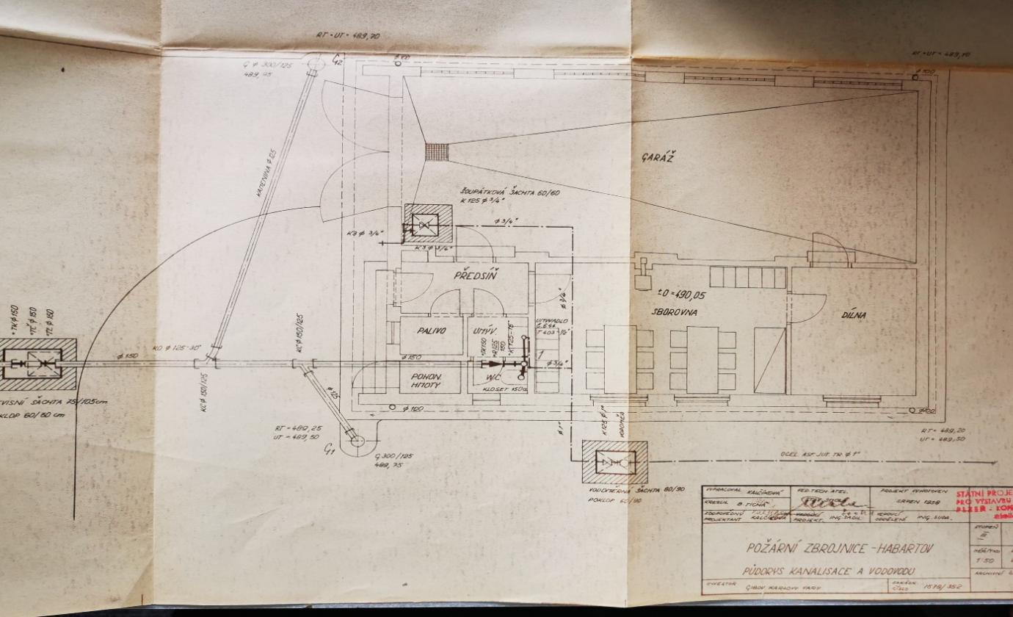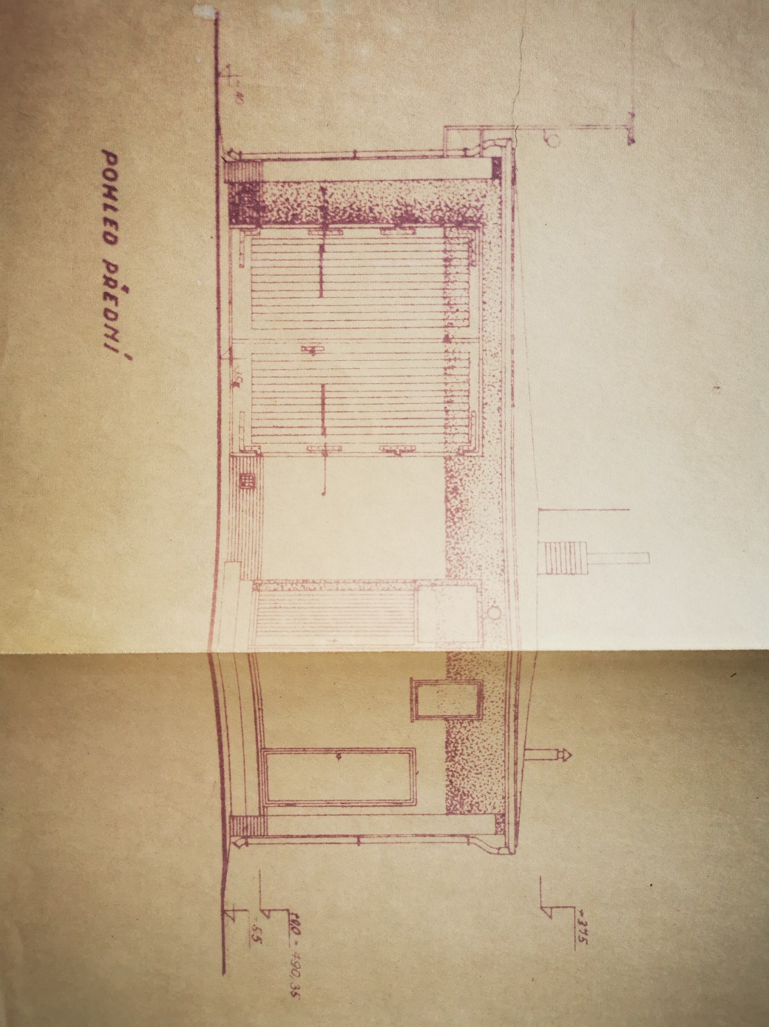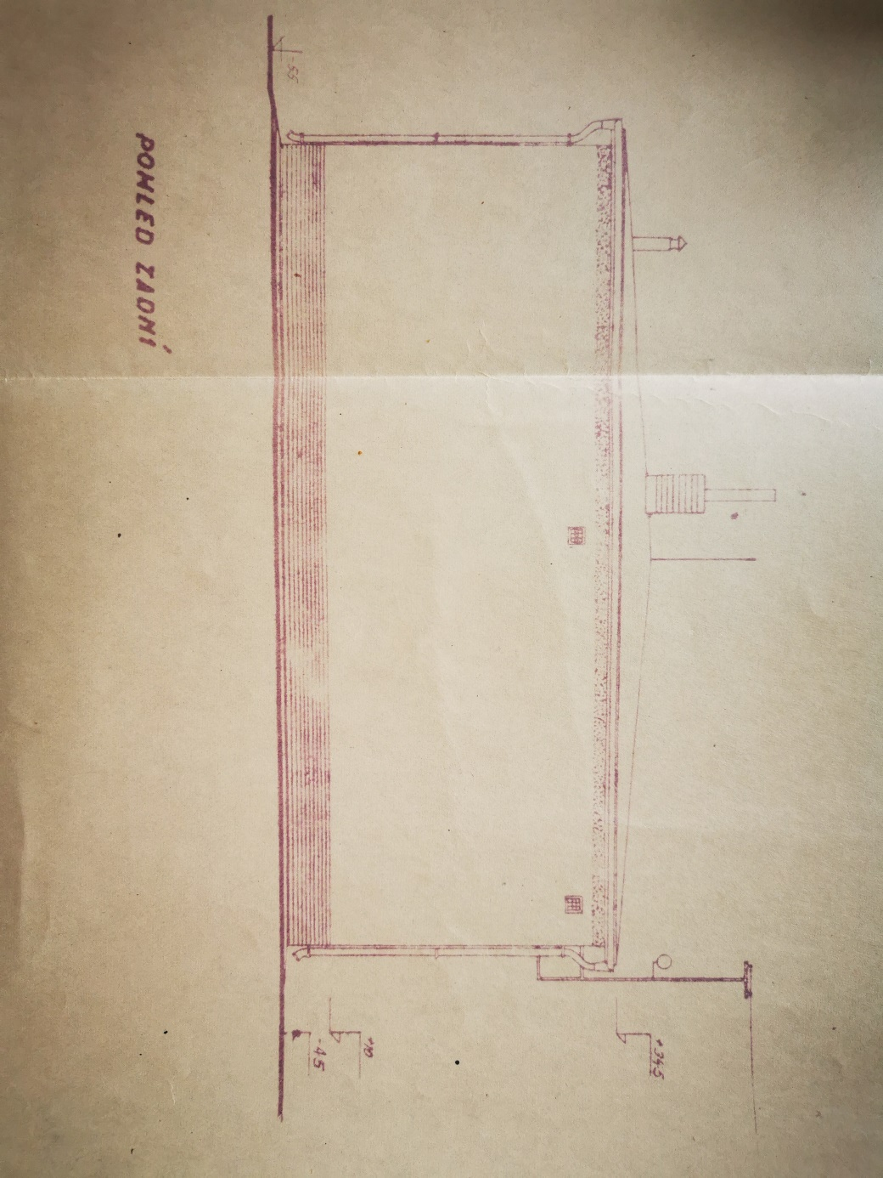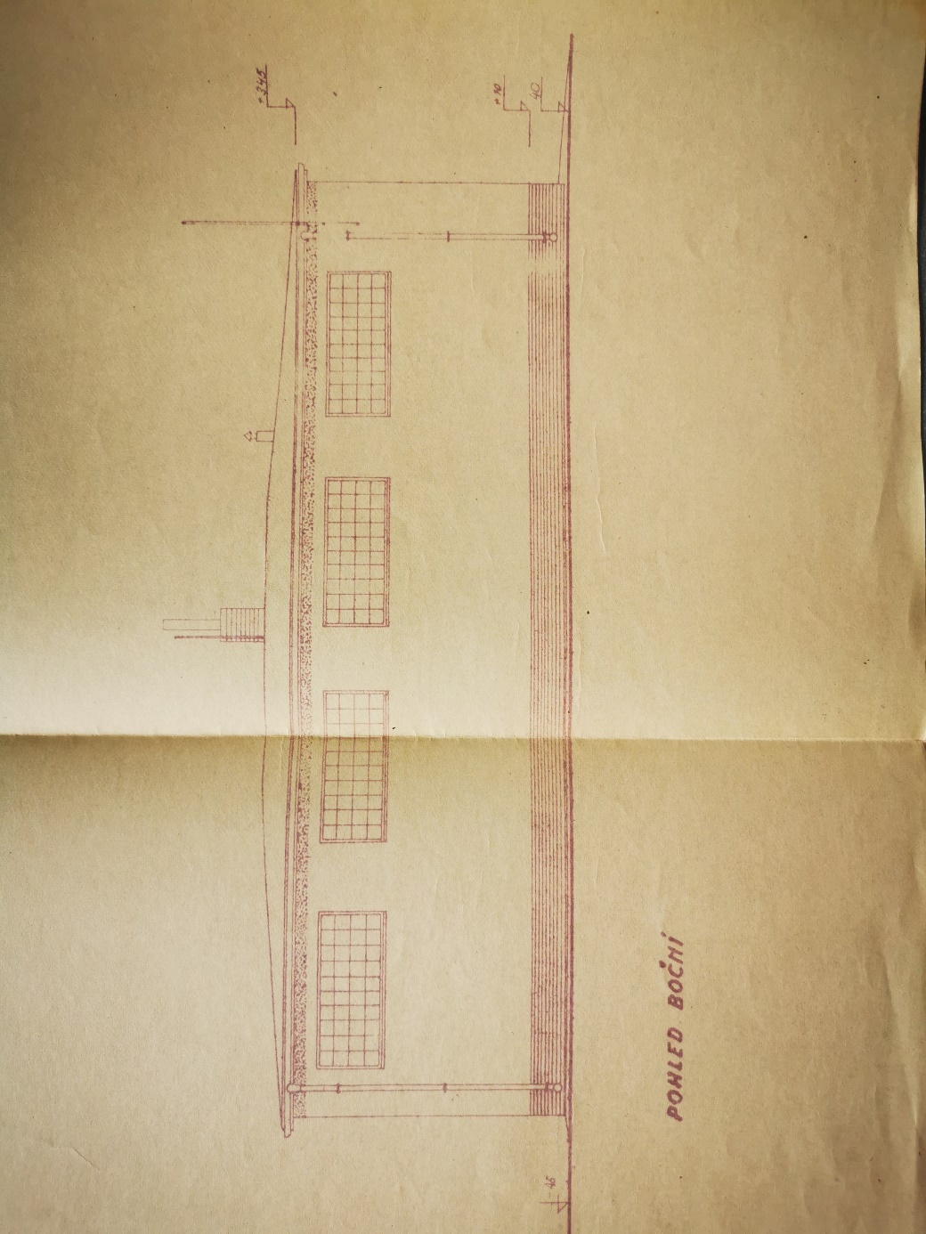

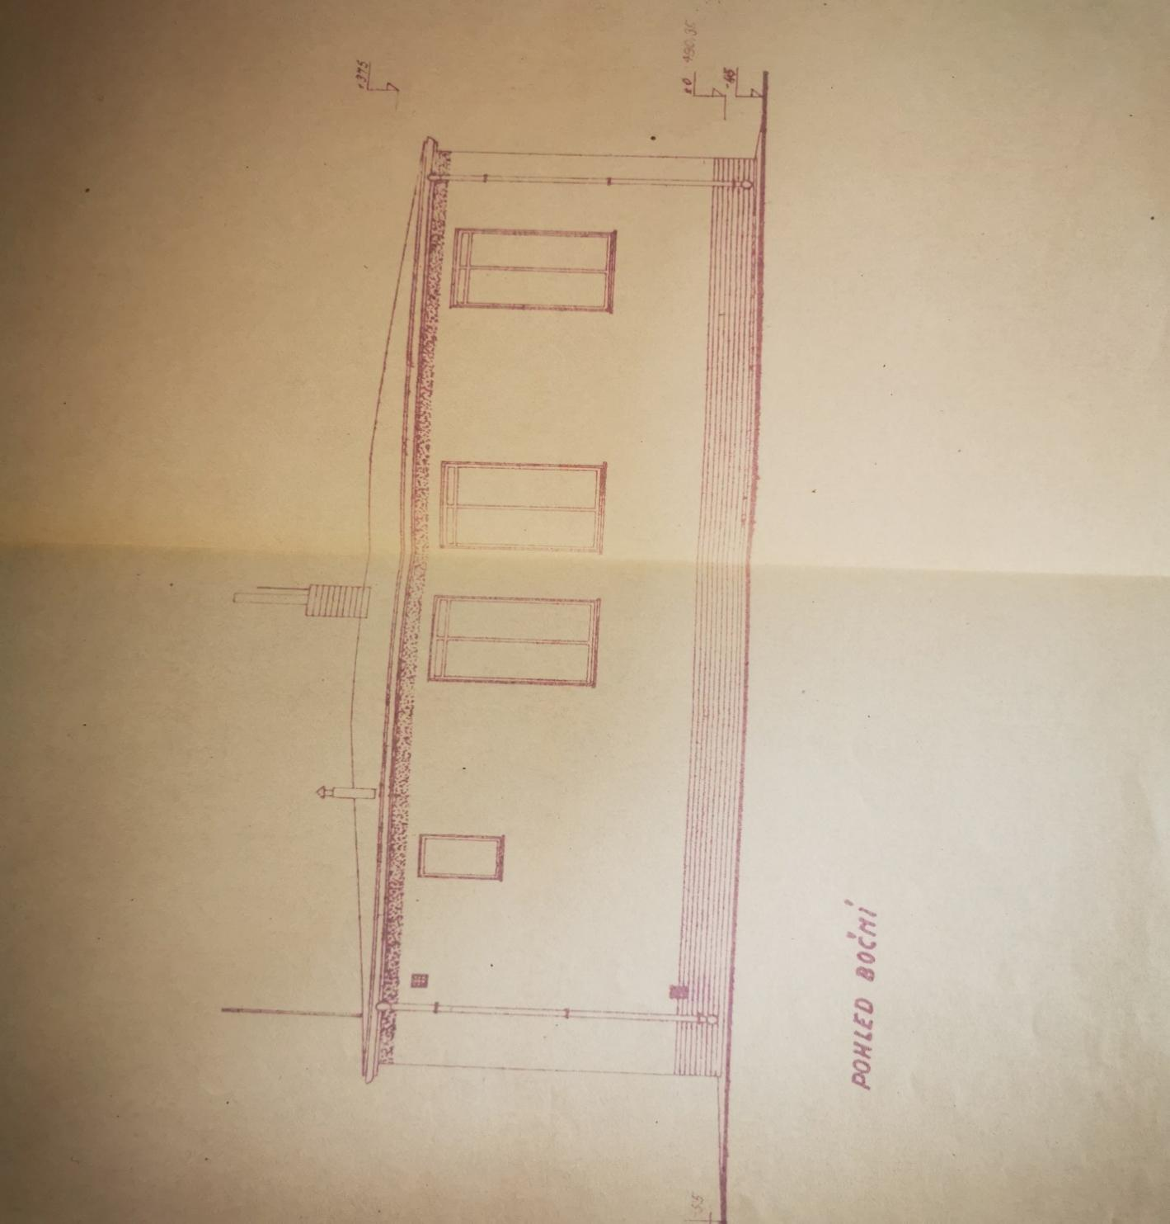

V roce 1973 došlo k přístavbě požární zbrojnice. Byla přistavěna druhá garáž a dílna + sklad za stávající budovou
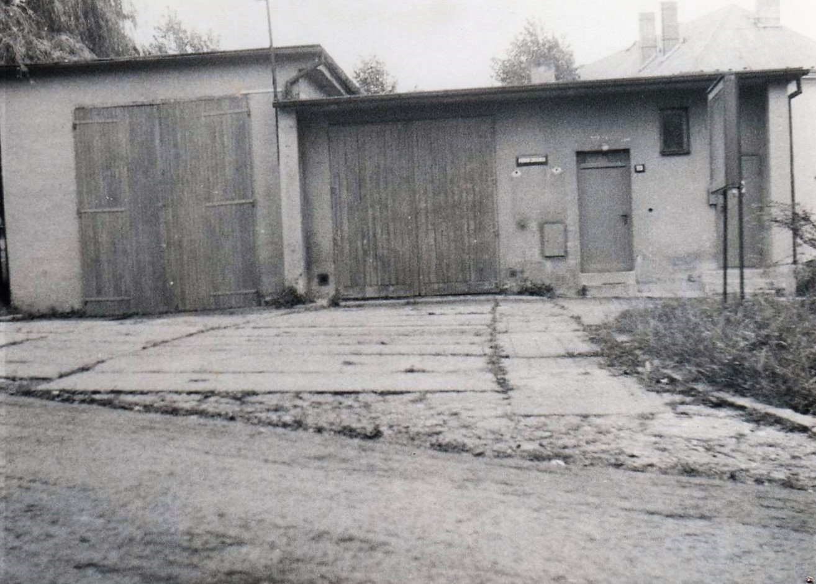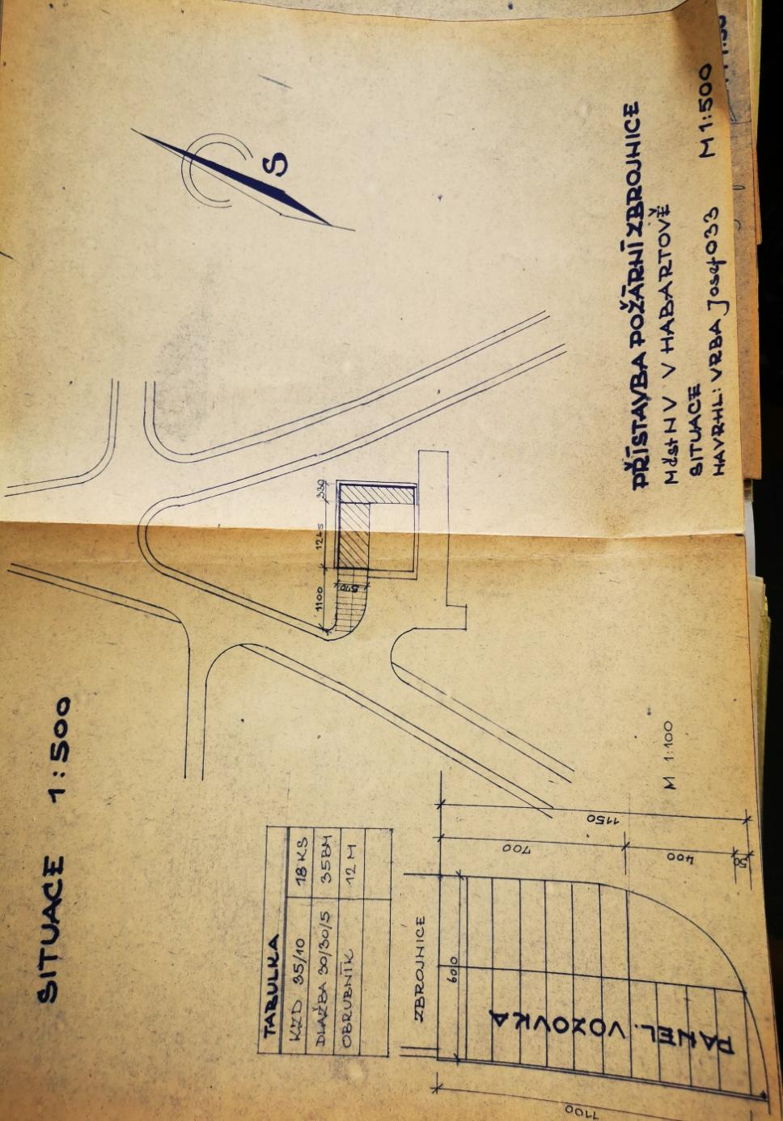
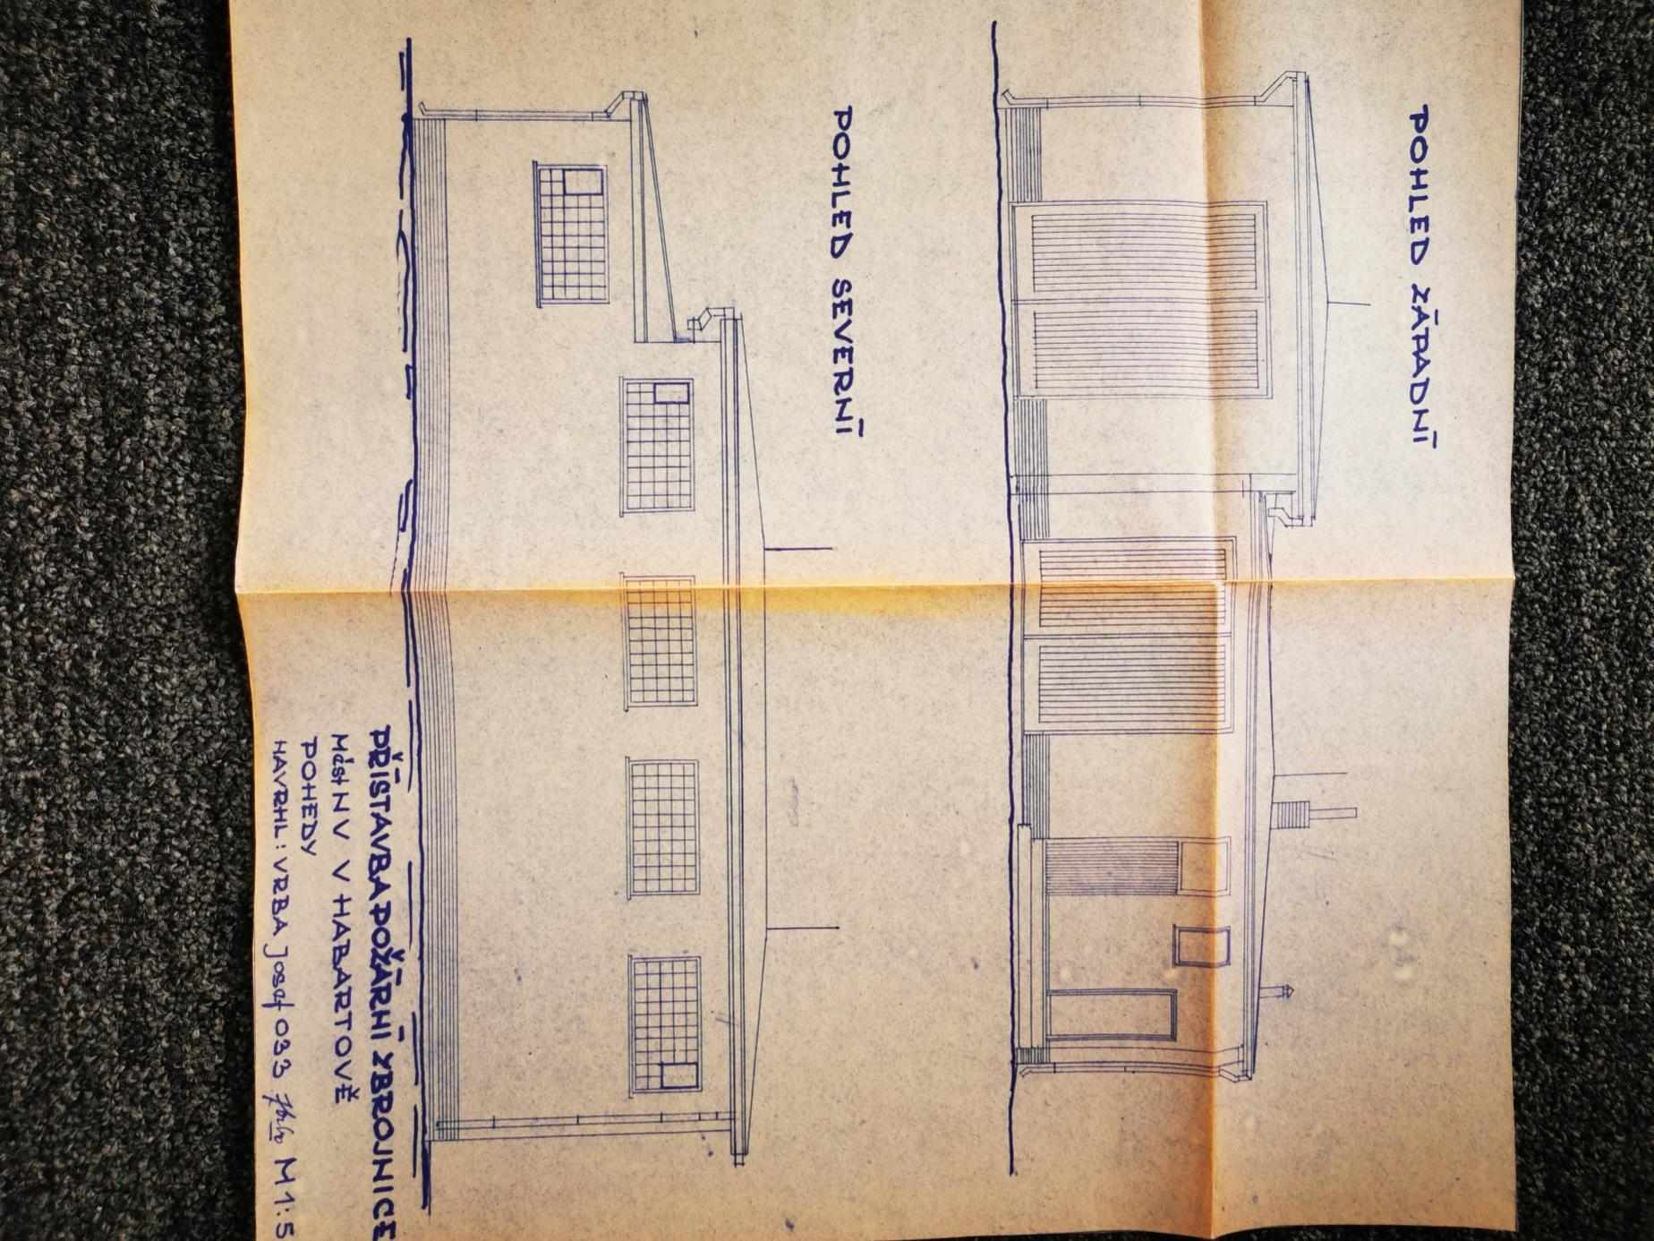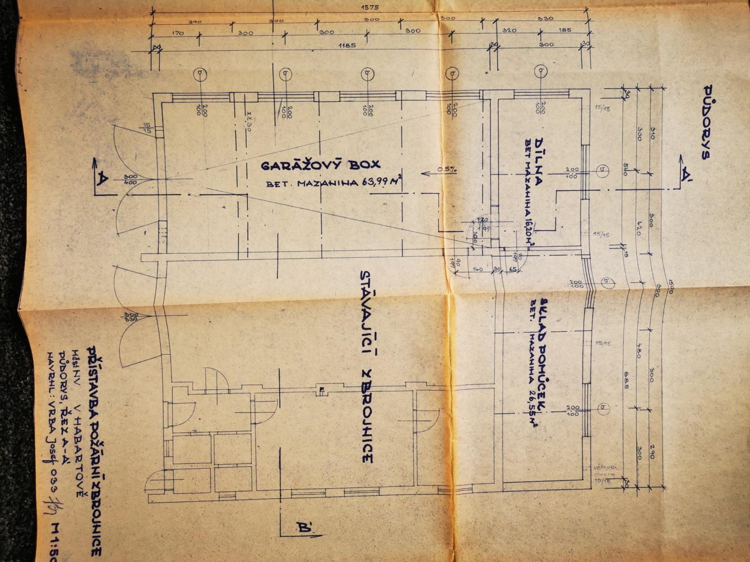

Další stavební úpravy se dočkala až po necelých třiceti letech(2001) a to v podobě přístavby směrem k MŠ.
Přístavba obsahovala tyto místnosti- společenská místnost, dětská klubovna, kanceláře velitele a starosty, sklad a nové sociální zařízení (sprchový kout, WC a místnost s pračkou). Přístavba měla vlastní vchod a z chodby napříč přístavbou byl vchod do stávající zbrojnice.
Cena přístavby byla 1 401 179 Kč.

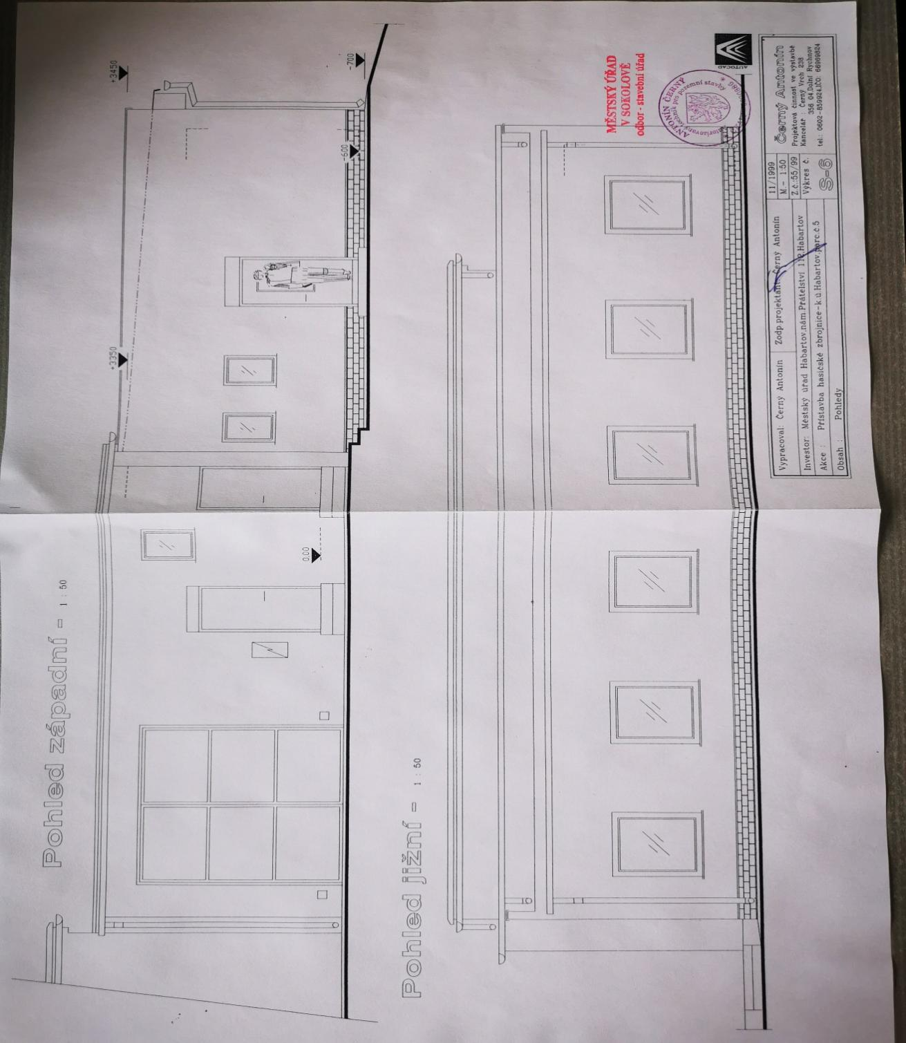
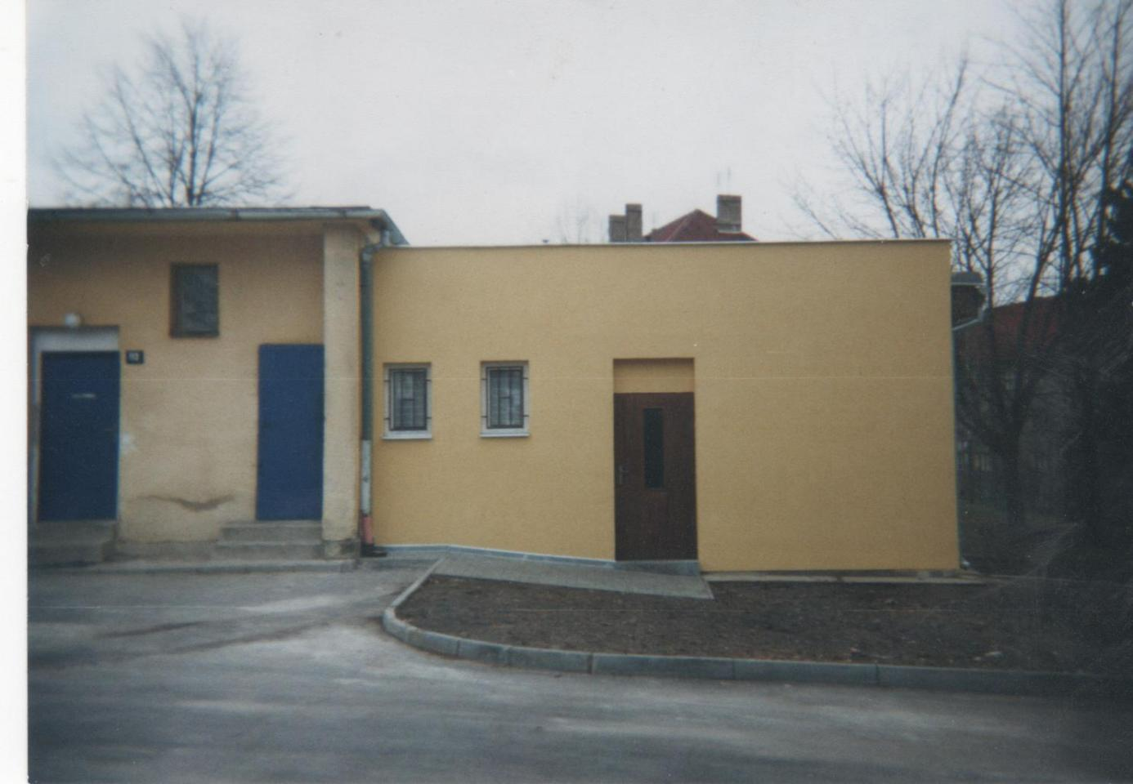

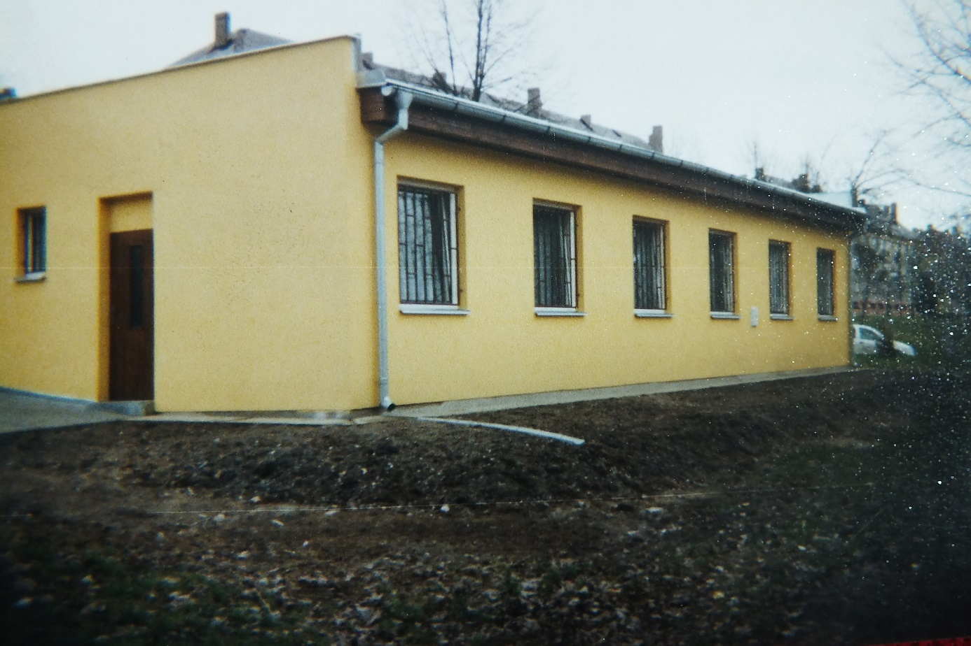

Počátkem roku 2011 byla v hasičské zbrojnici kompletně vyměněna okna i dveře za plastová, došlo k vybourání luxfer v garáži a osazení okny s ventilací. Vyměnila se také garážová vrata z železných za roletové ( v novější garáži elektrické na dálkové ovládání).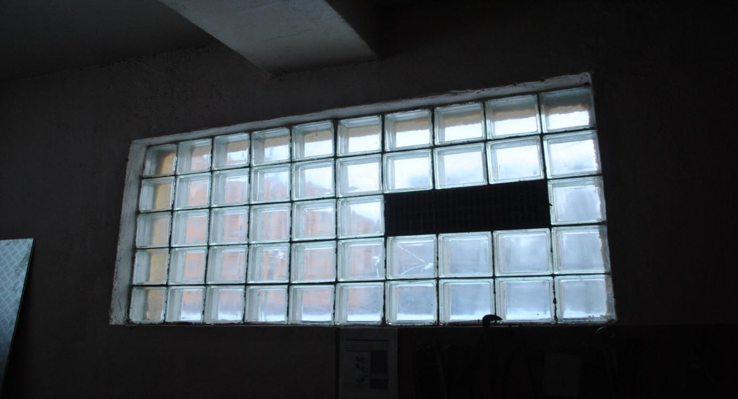

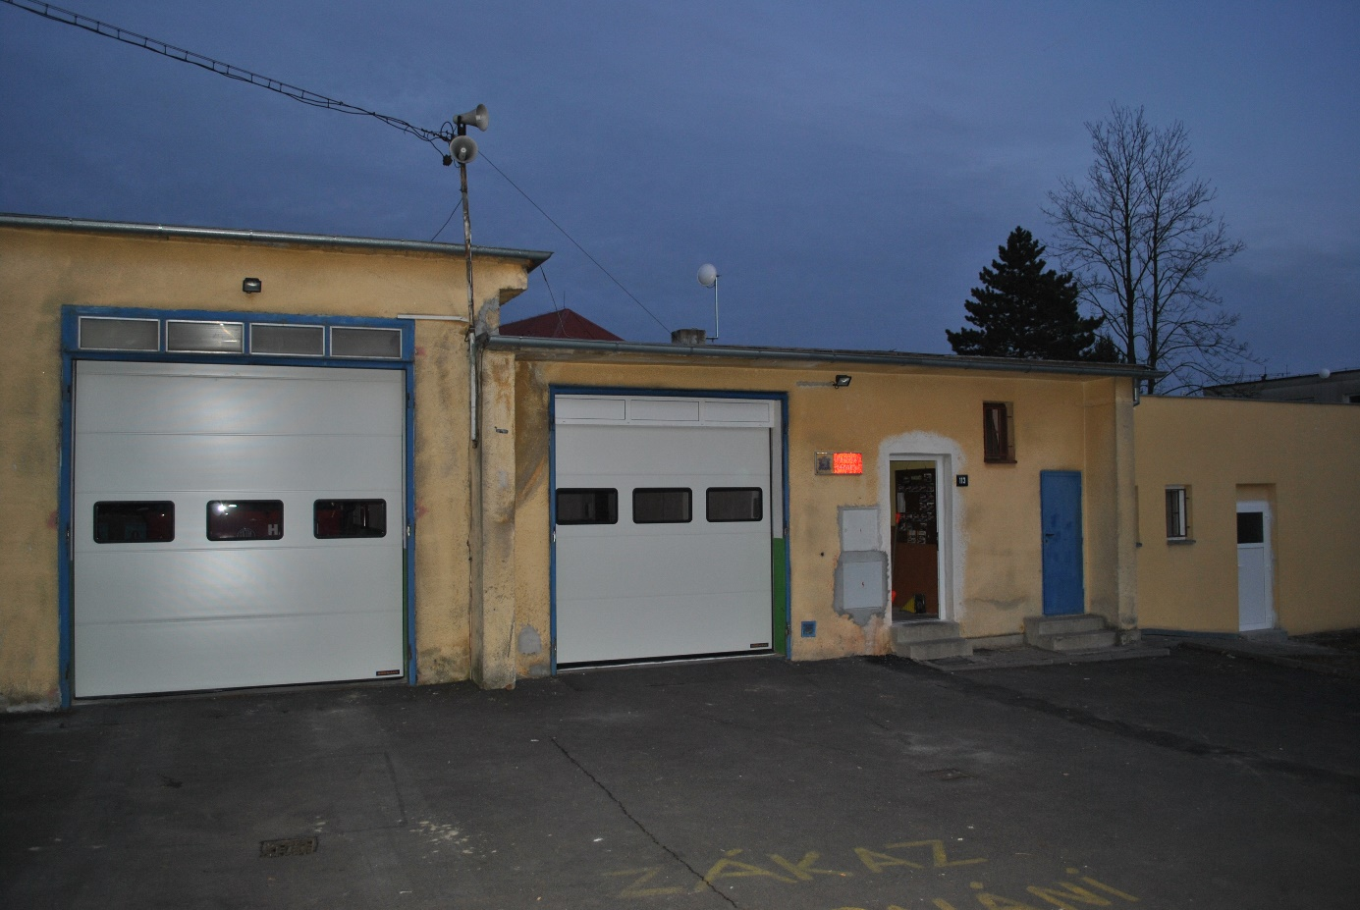
Během té spousty let jsme se i osobně podíleli na stavebních úpravách zbrojnice ať šlo jen malování nebo i pokládku dlažby, snižování stropů, opravu střechy, nové elektroinstalace atd.
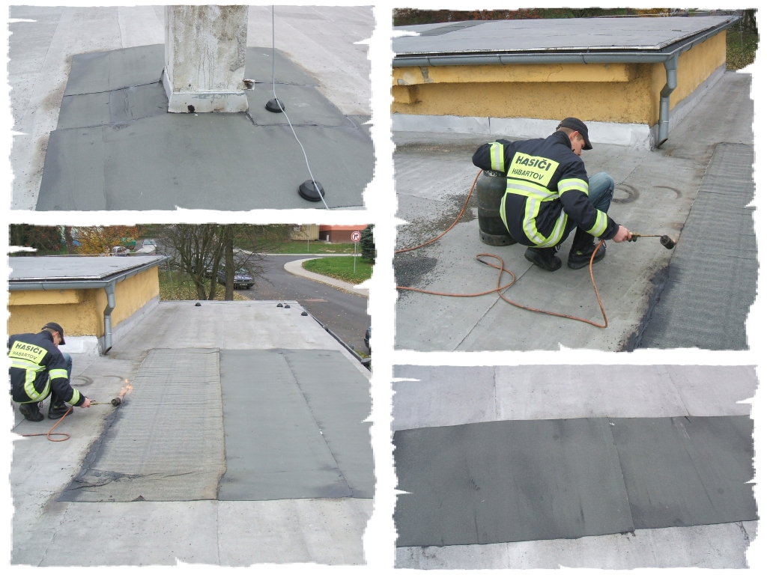
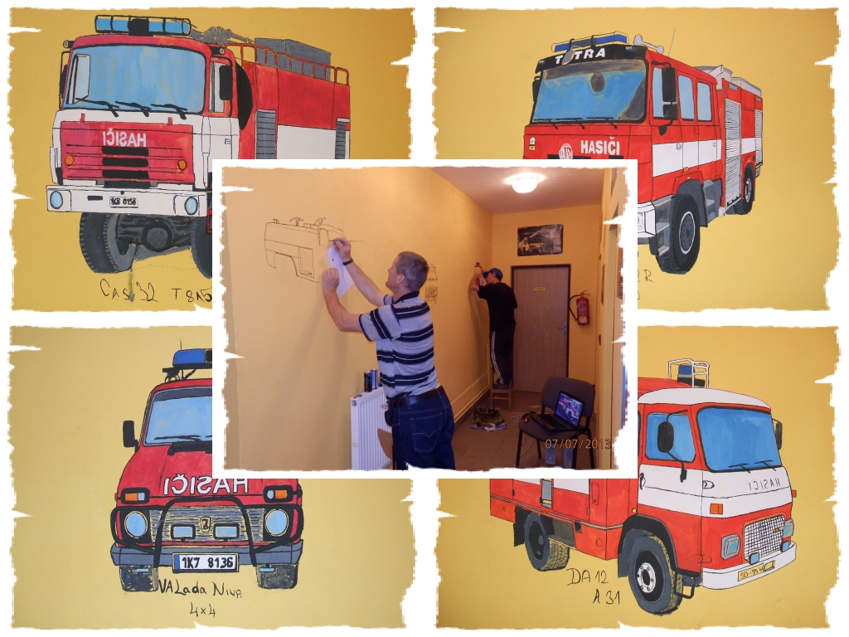
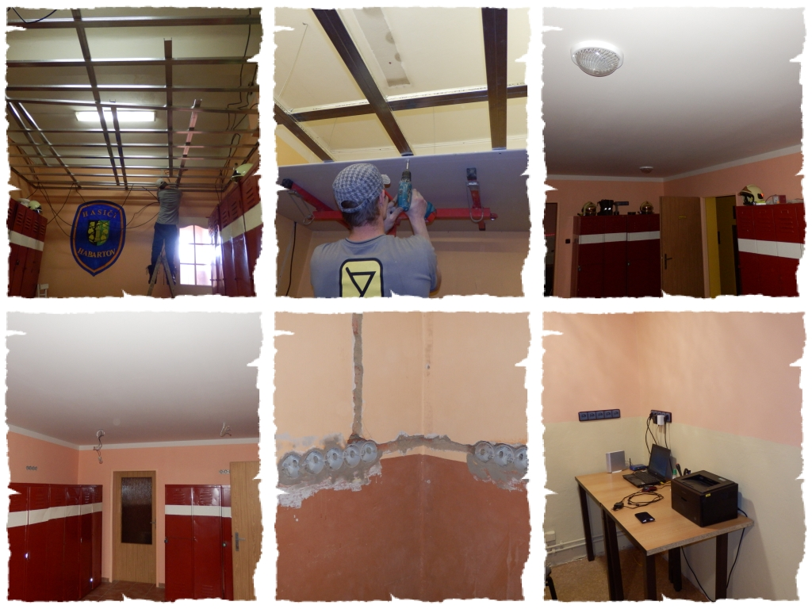
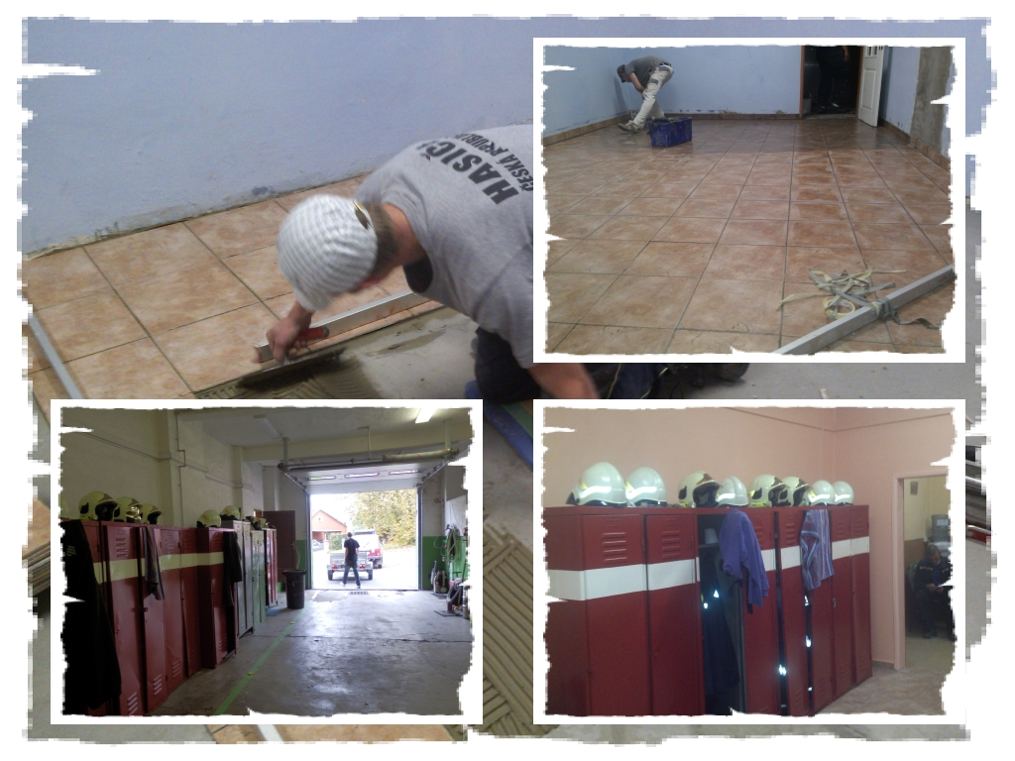
V roce 2017 došlo k získání dotace na rekonstrukci hasičské zbrojnice k níž došlo na přelomu roku 2017 a 2018. Zbrojnice dostala novou sedlovou střechu, byla provedena hydroizolace, vyměněny okna, dveře a vrata a došlo k zateplení a malbě fasády.
Cena 3 812 725 Kč.
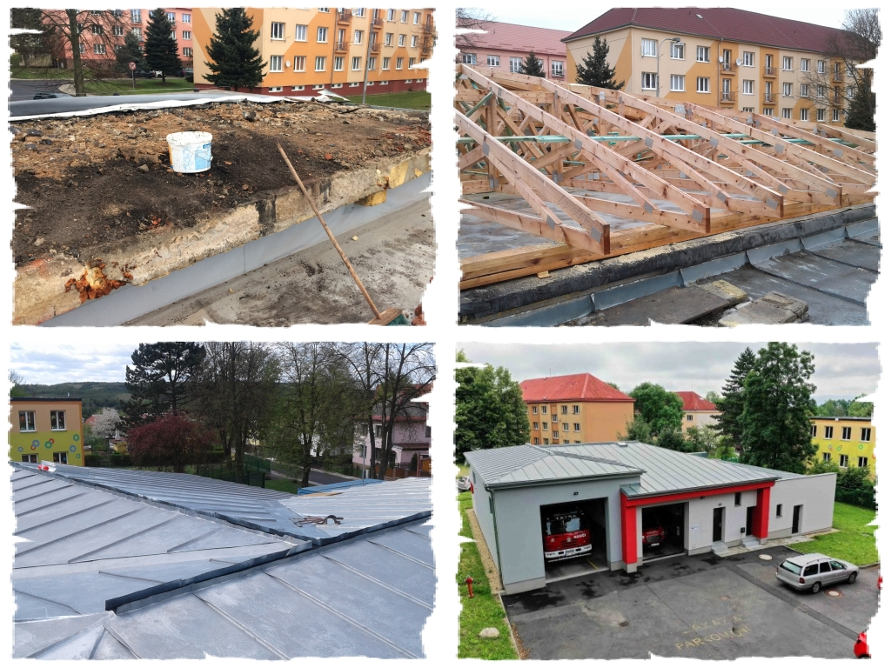

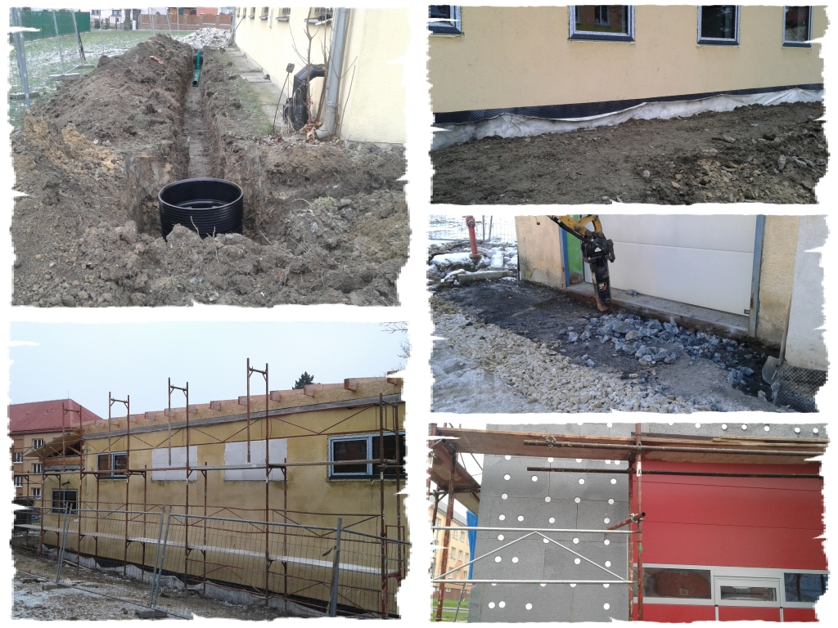

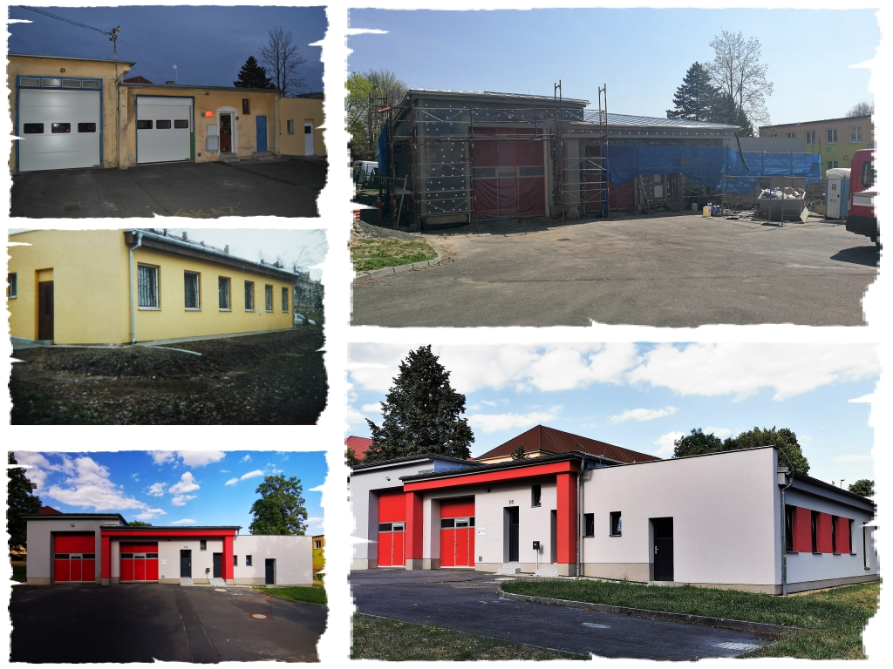
K zatím nejnovější a dlouho očekávané akci došlo v roce 2021-2022. Byla jí kompletní rekonstrukce vnitřních prostor zbrojnice, kde by se dalo říct, že „nezůstal kámen na kameni“.
Došlo k novému dispozičnímu uspořádání, výměně elektroinstalace, vodoinstalace, topení. Garážová část má nové podlahy, byly instalovány protipožární dveře, všude byly sníženy stropy a jiné.
V každém případě zbrojnice dostala to poslední co jí dlouhá léta chybělo a to novota, útulnost a krása.
název projektu | Stavební úprava hasičské zbrojnice
popis projektu | Vnitřní provozní a dispoziční úpravy objektu
umístění | Dělnická čp. 113
dodavatel | BAUPORT s.r.o. Praha
cena dle SOD | 4.837.729,30 vč. DPH
termín realizace | 28.11.2021 – 27.04.2022
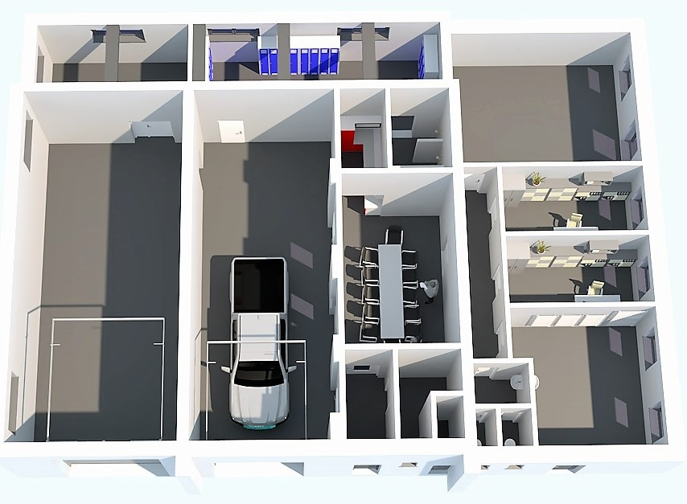
Garáž Ford

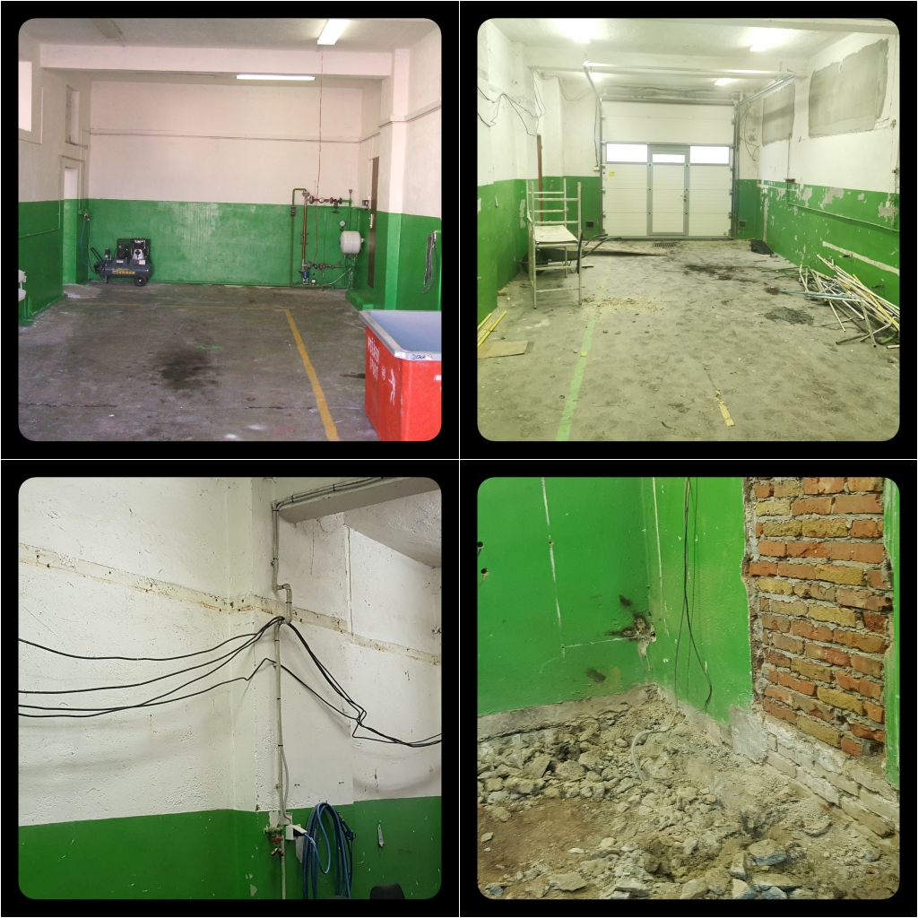

Garáž Ford

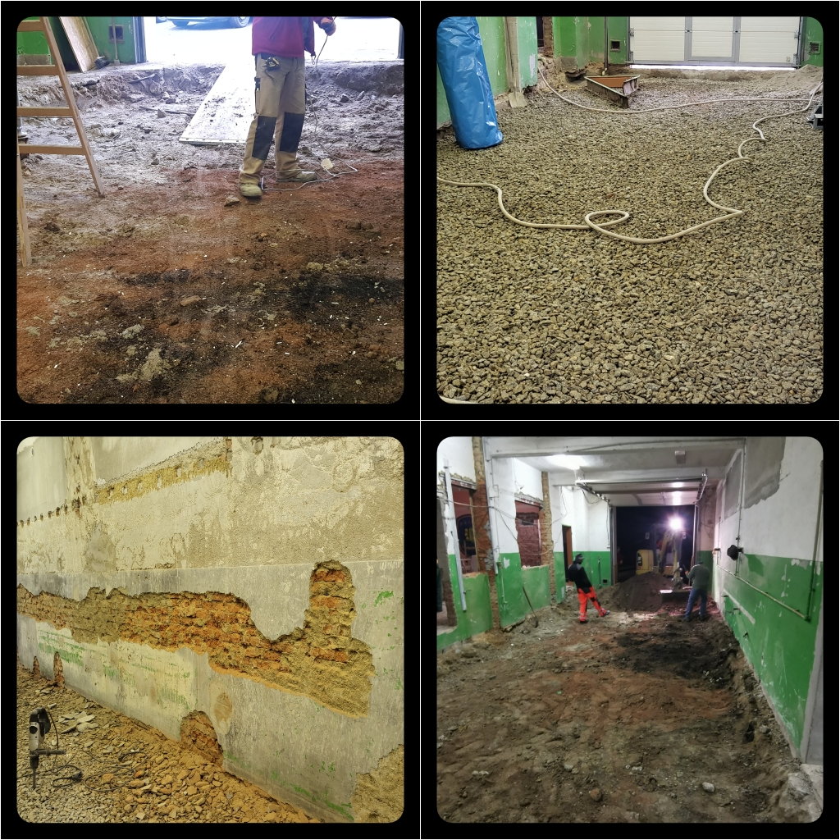

Garáž Ford

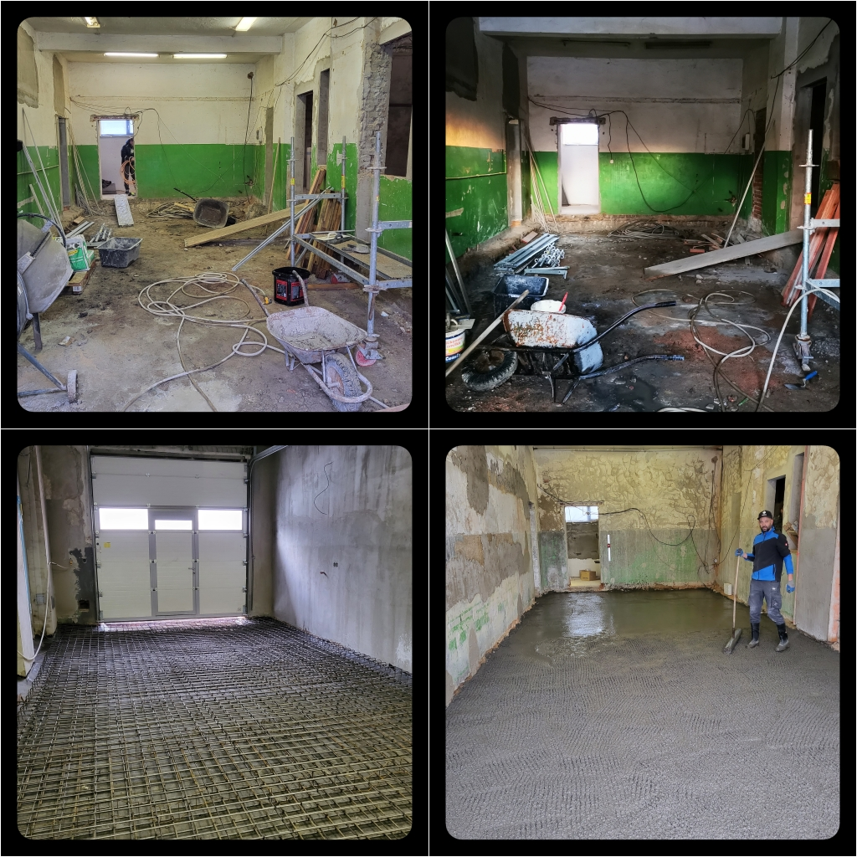

Garáž Ford

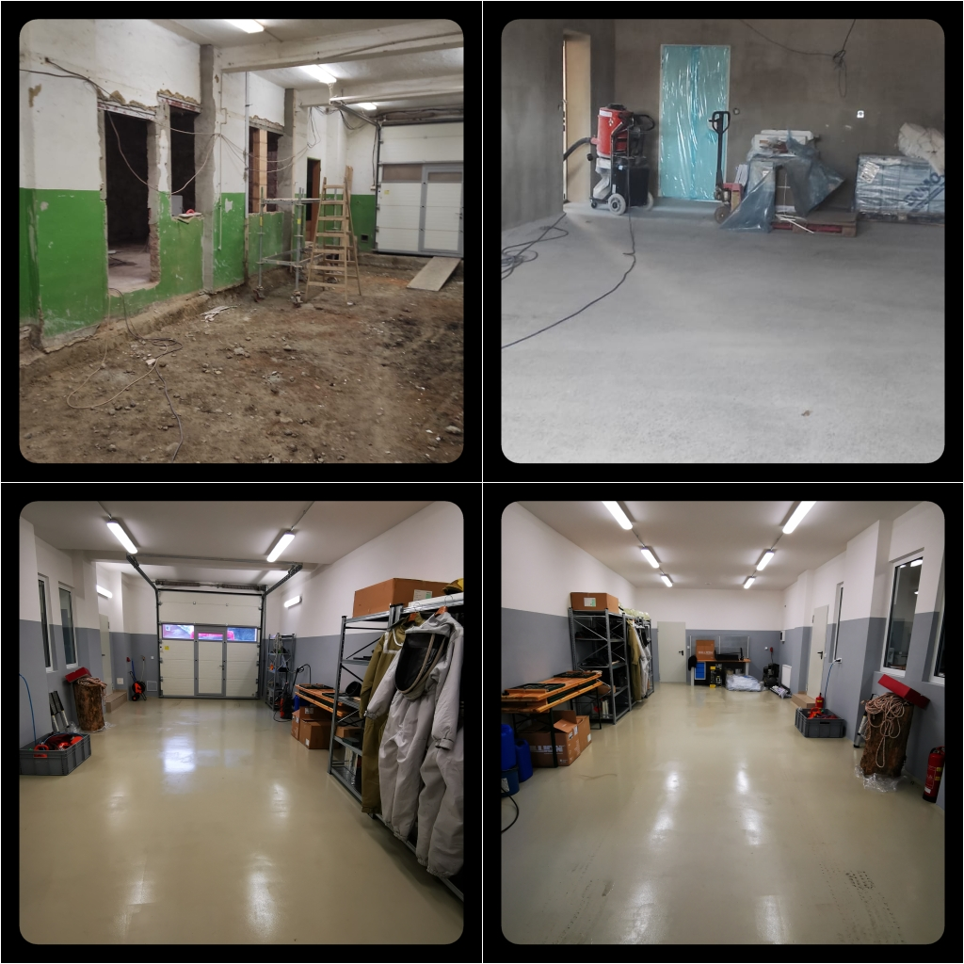
Garáž Tatra

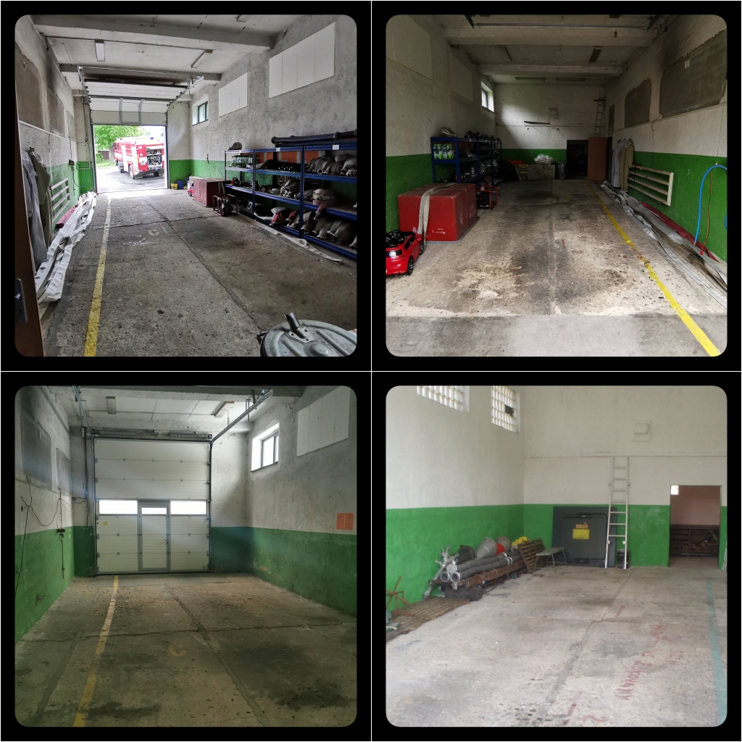

Garáž Tatra

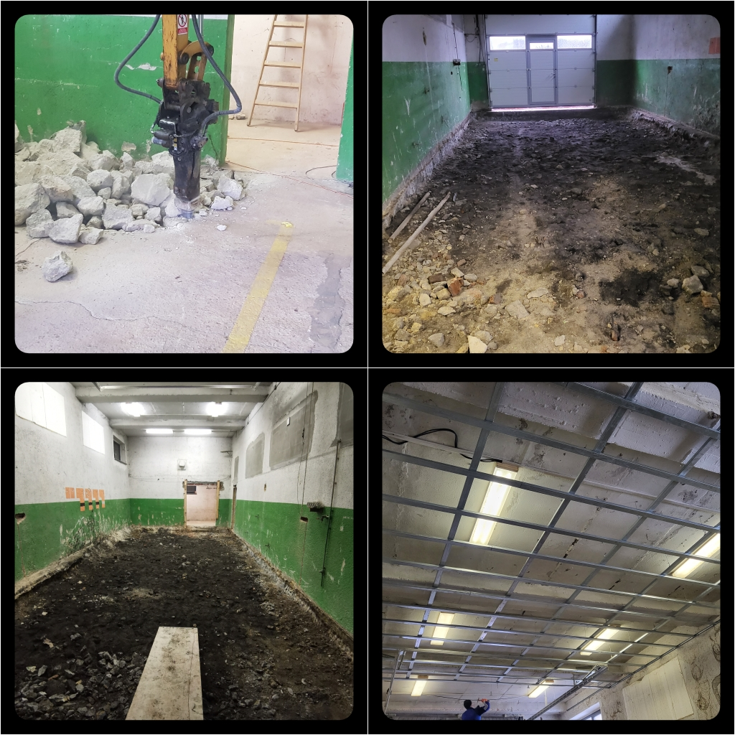

Garáž Tatra

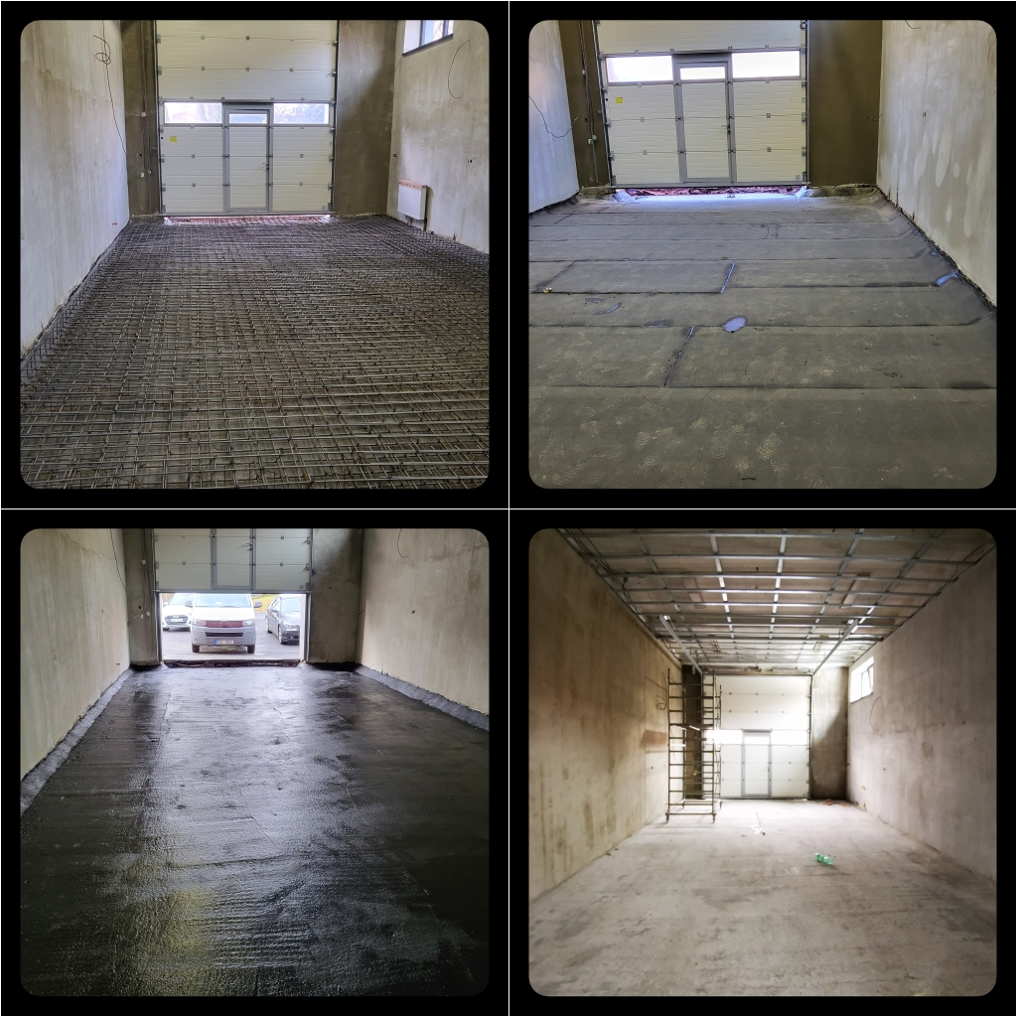

Garáž Tatra

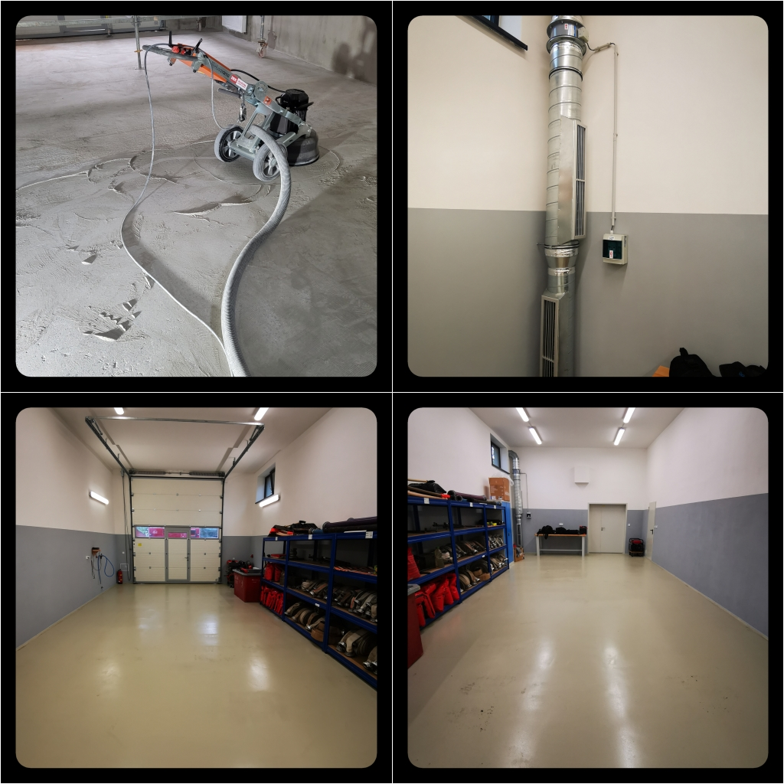

Společenská místnost- dříve šatna

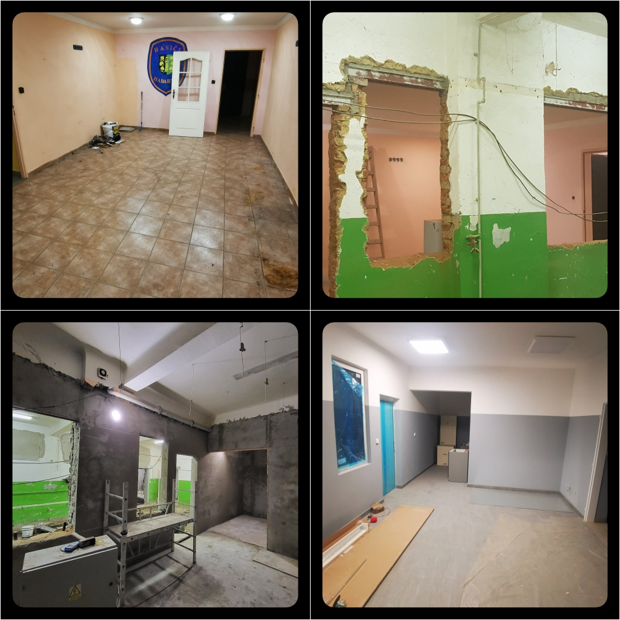

Společenská místnost- dříve šatna

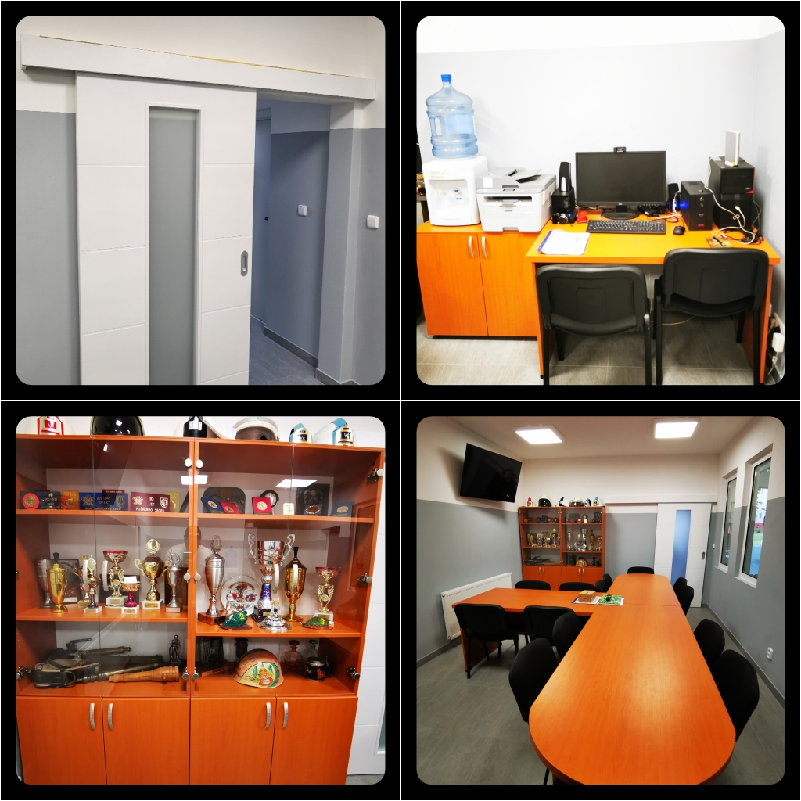

Kuchyňka- dříve kuchyňka ,pc místnost

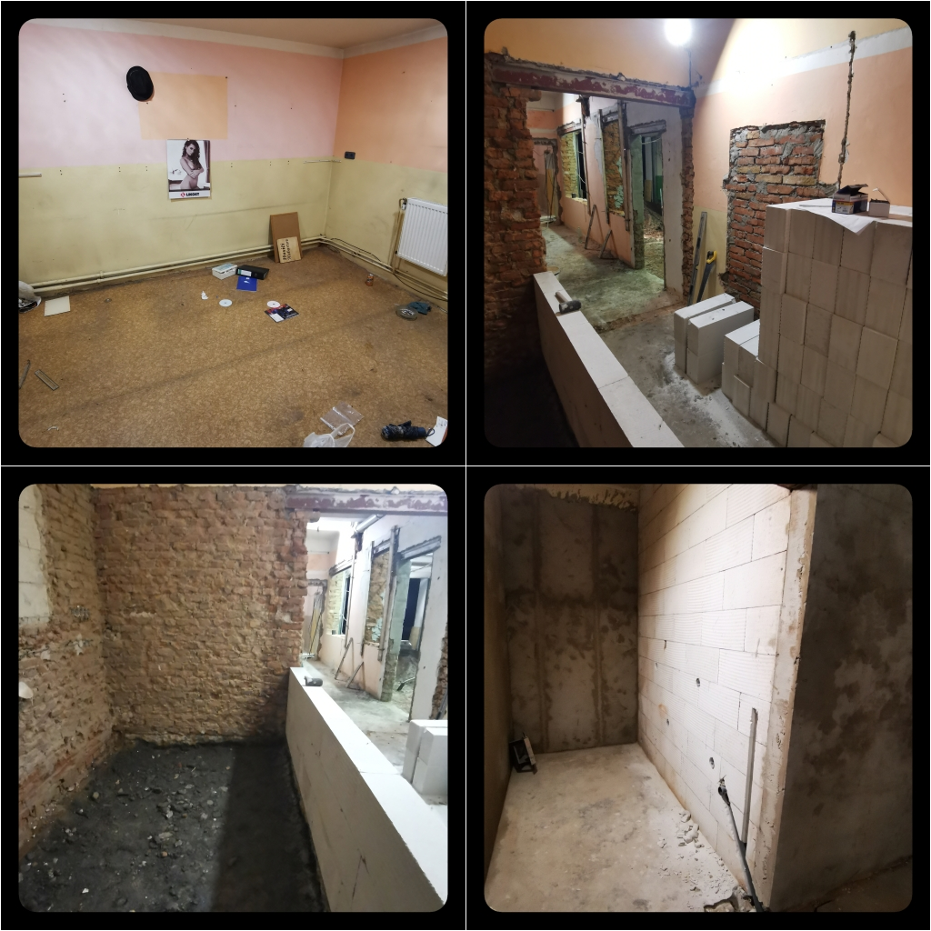

Kuchyňka- dříve kuchyňka ,pc místnost

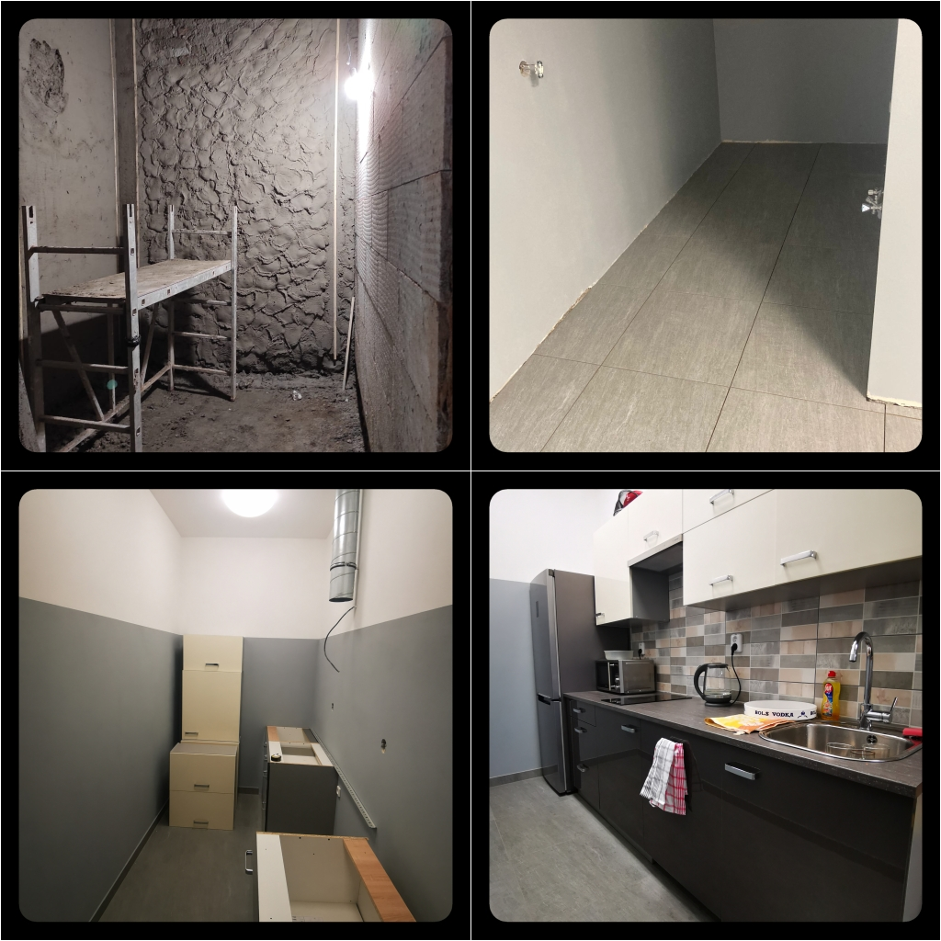

Posilovna-dříve společenská místnost+ sklad

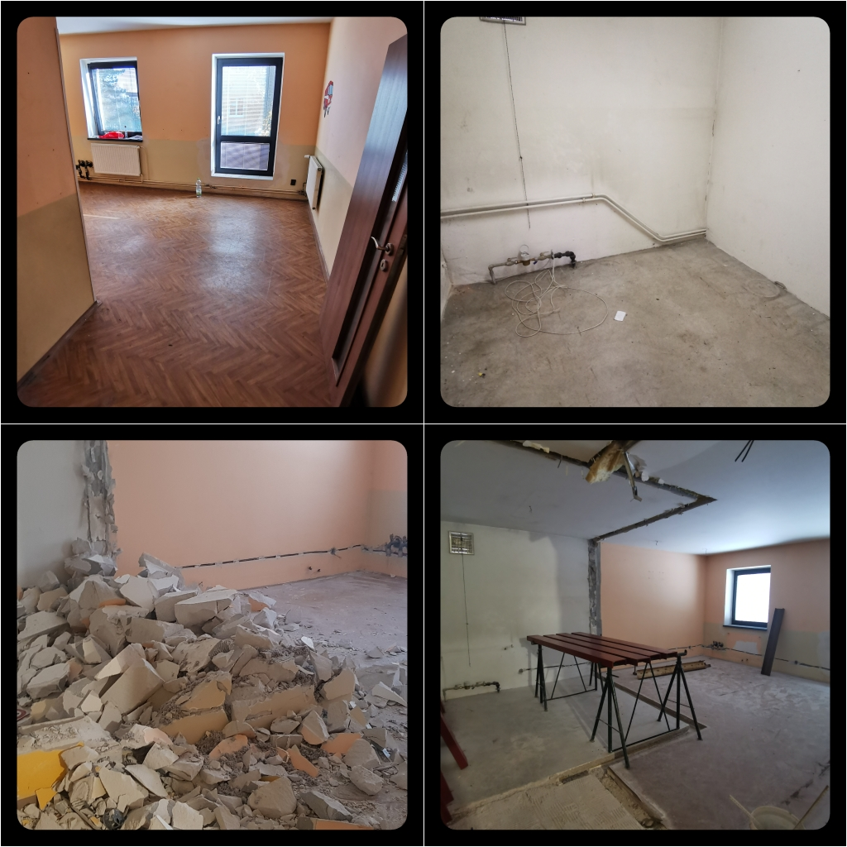

Posilovna-dříve společenská místnost+ sklad

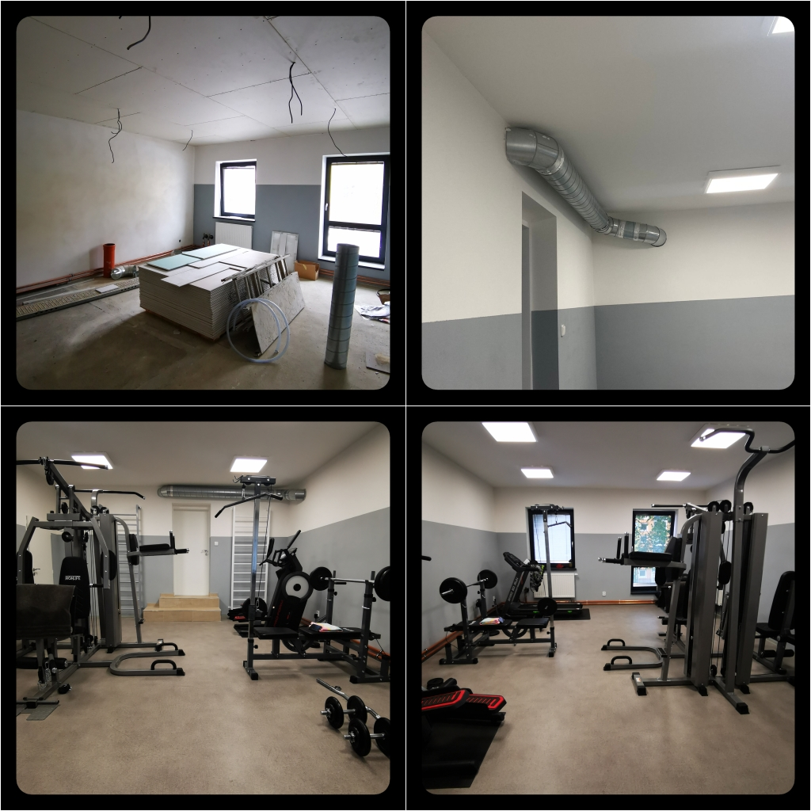

Přístavba,chodba

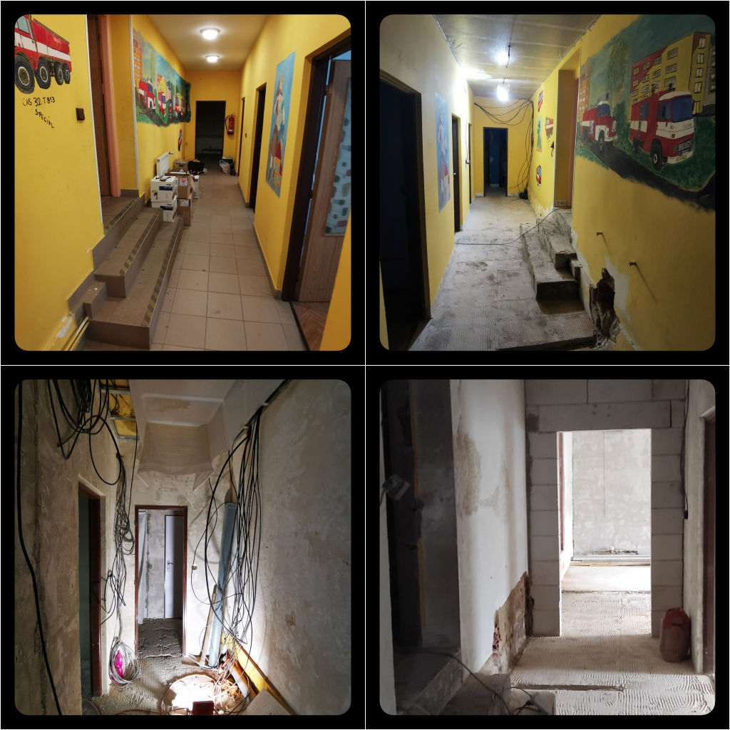

Přístavba,chodba

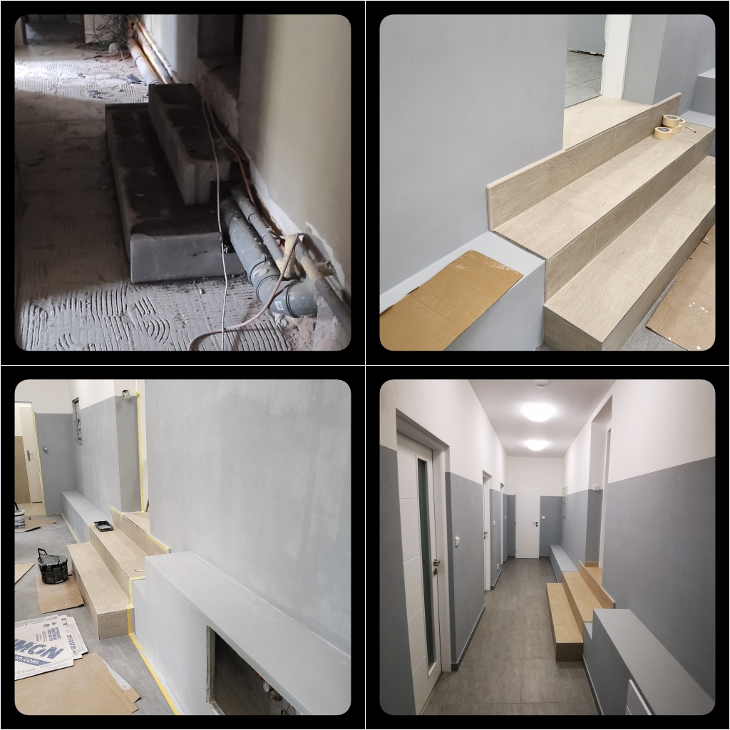

Kanceláře – Starosta, velitel

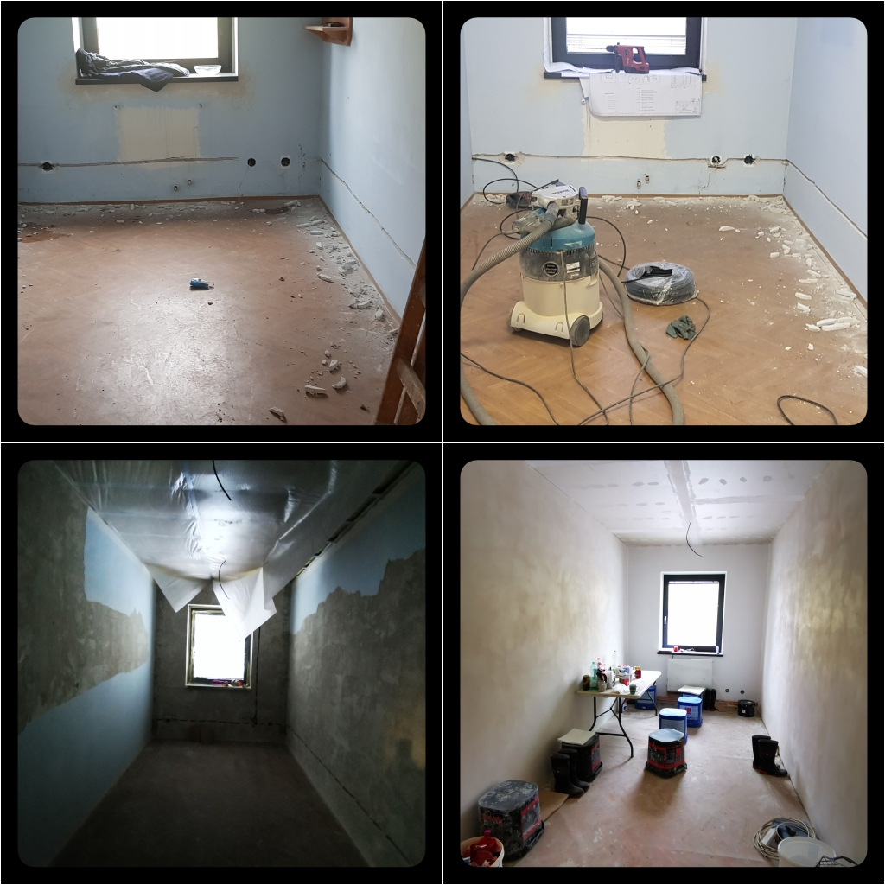

Kanceláře – Starosta, velitel

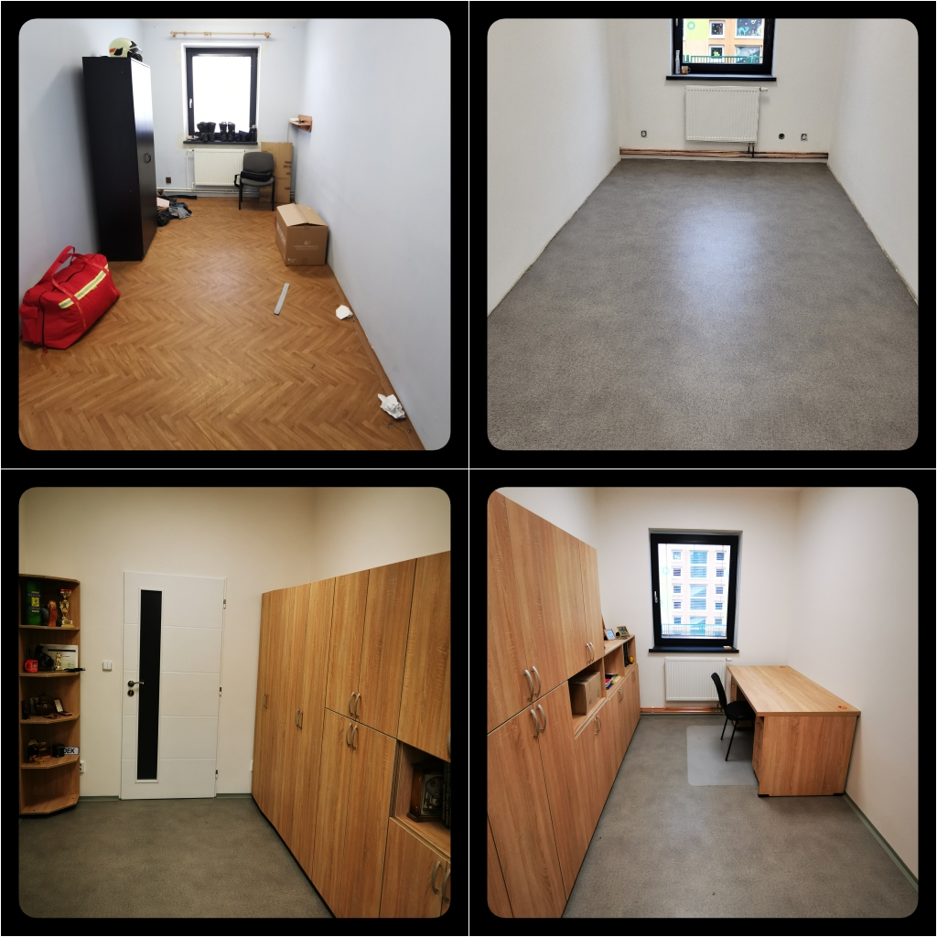

Technická místnost- dříve malá klubovna

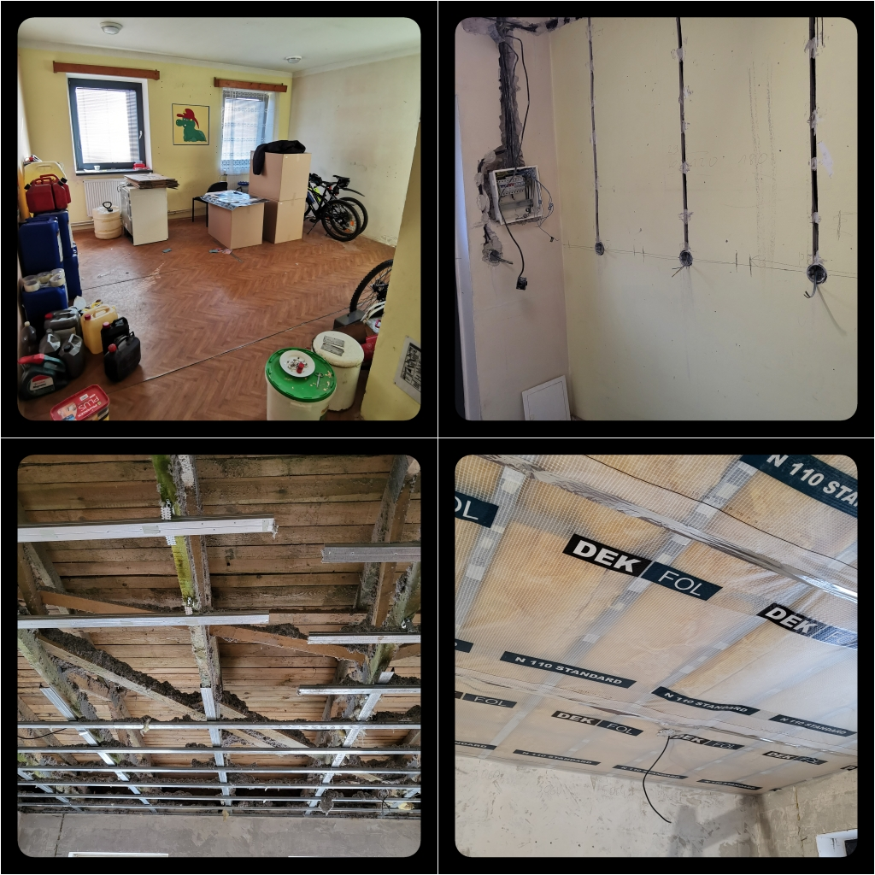

Technická místnost- dříve malá klubovna

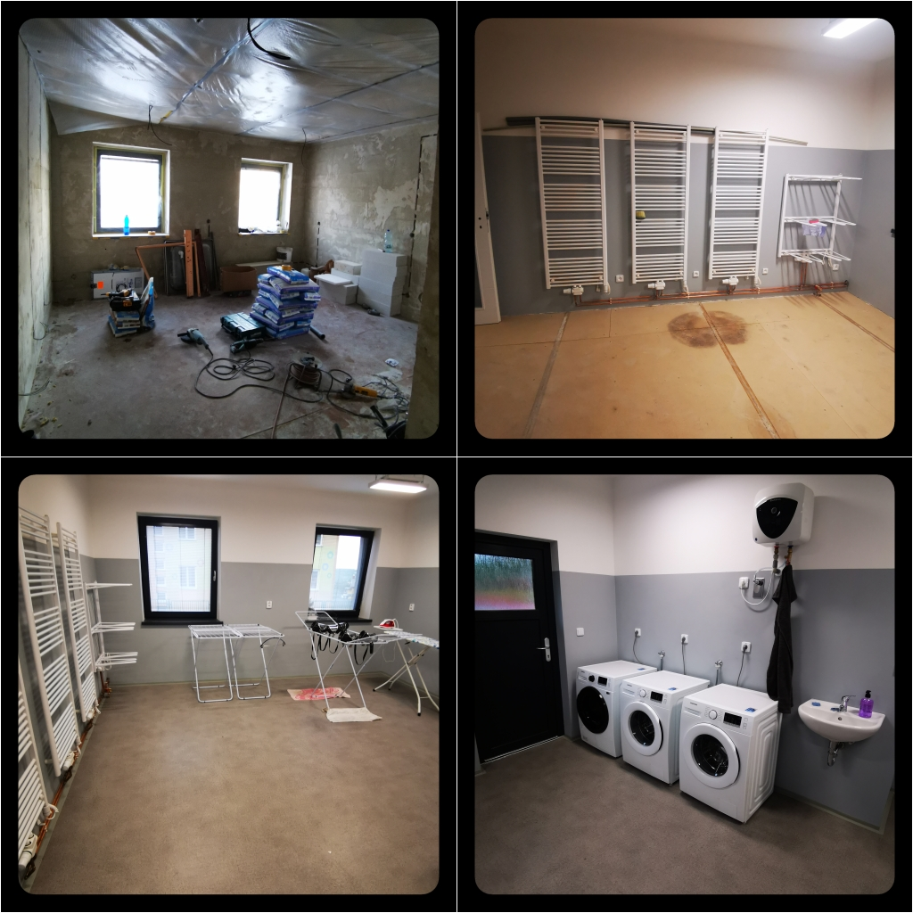

Šatny- dříve dílna a posilovna

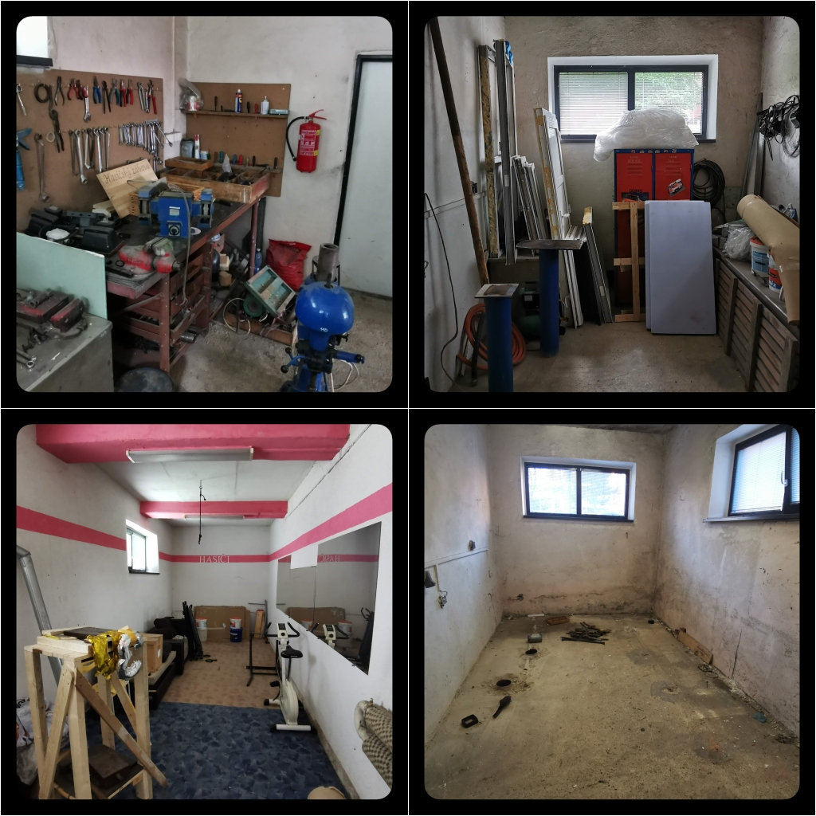

Šatny- dříve dílna a posilovna

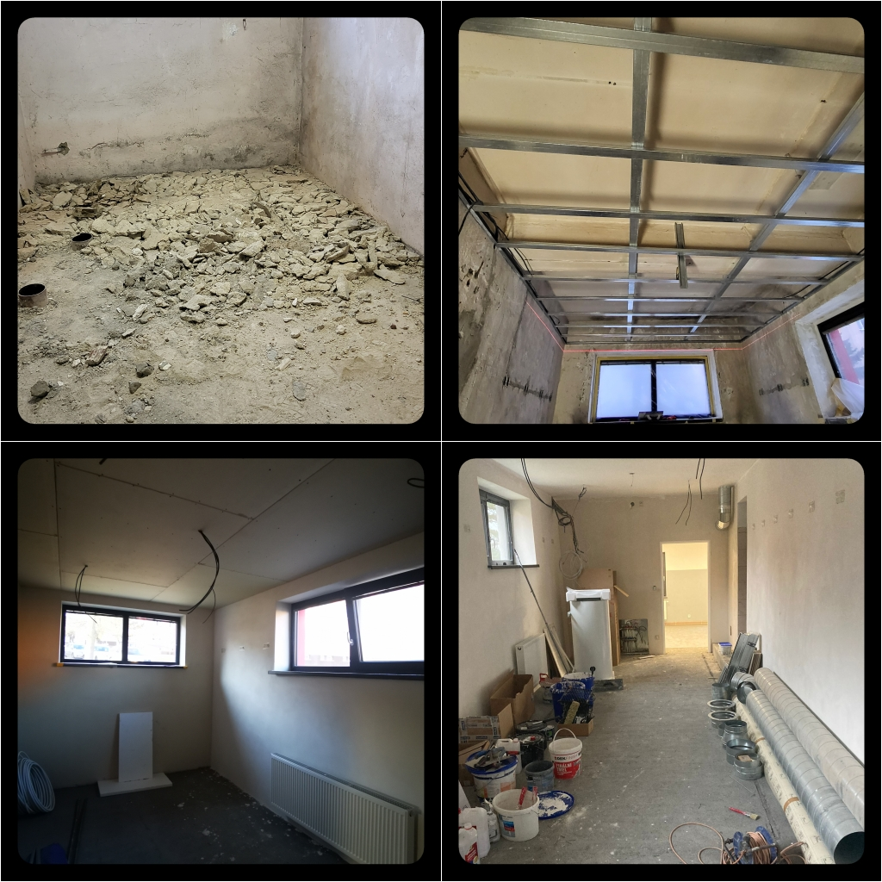
Šatny- dříve dílna a posilovna

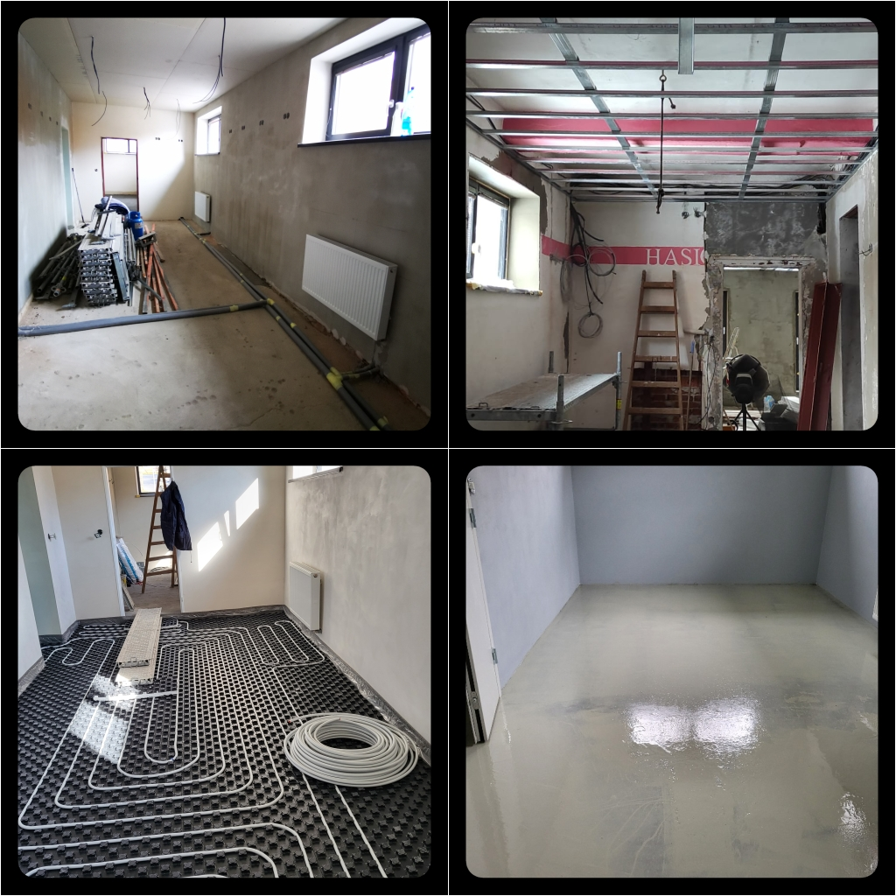

Šatny- dříve dílna a posilovna

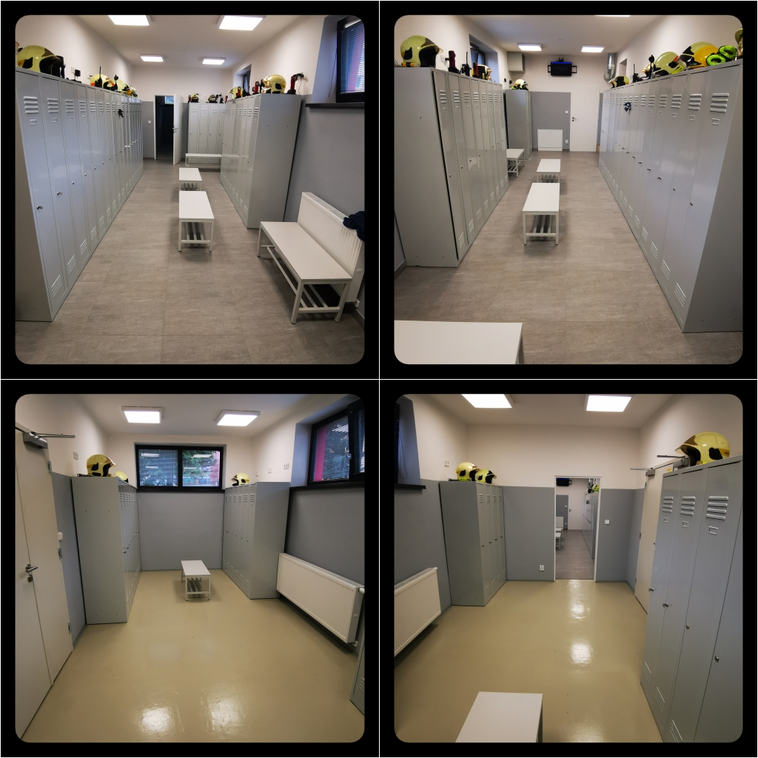

Sprchy – nová místnost

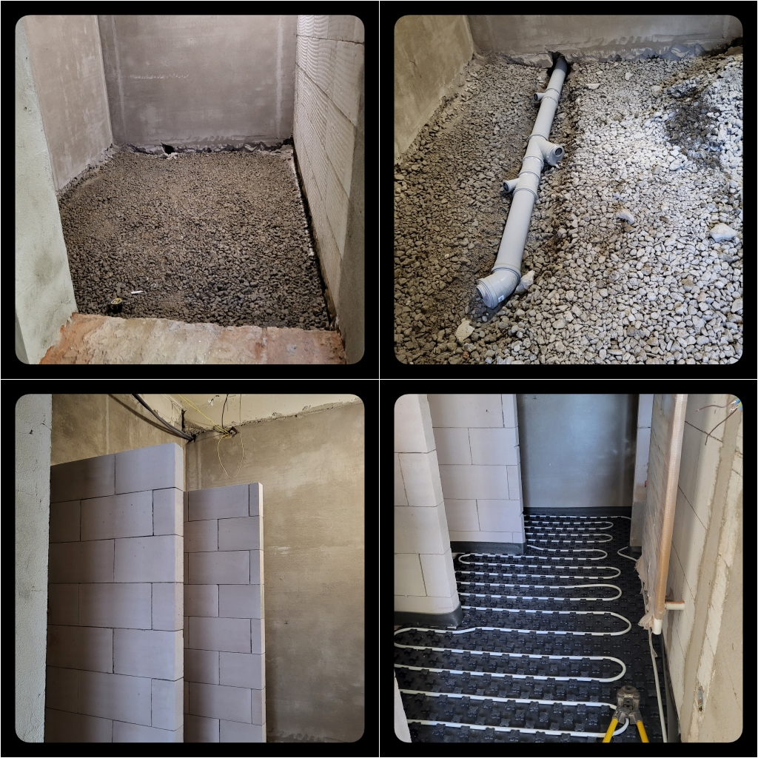

Sprchy – nová místnost

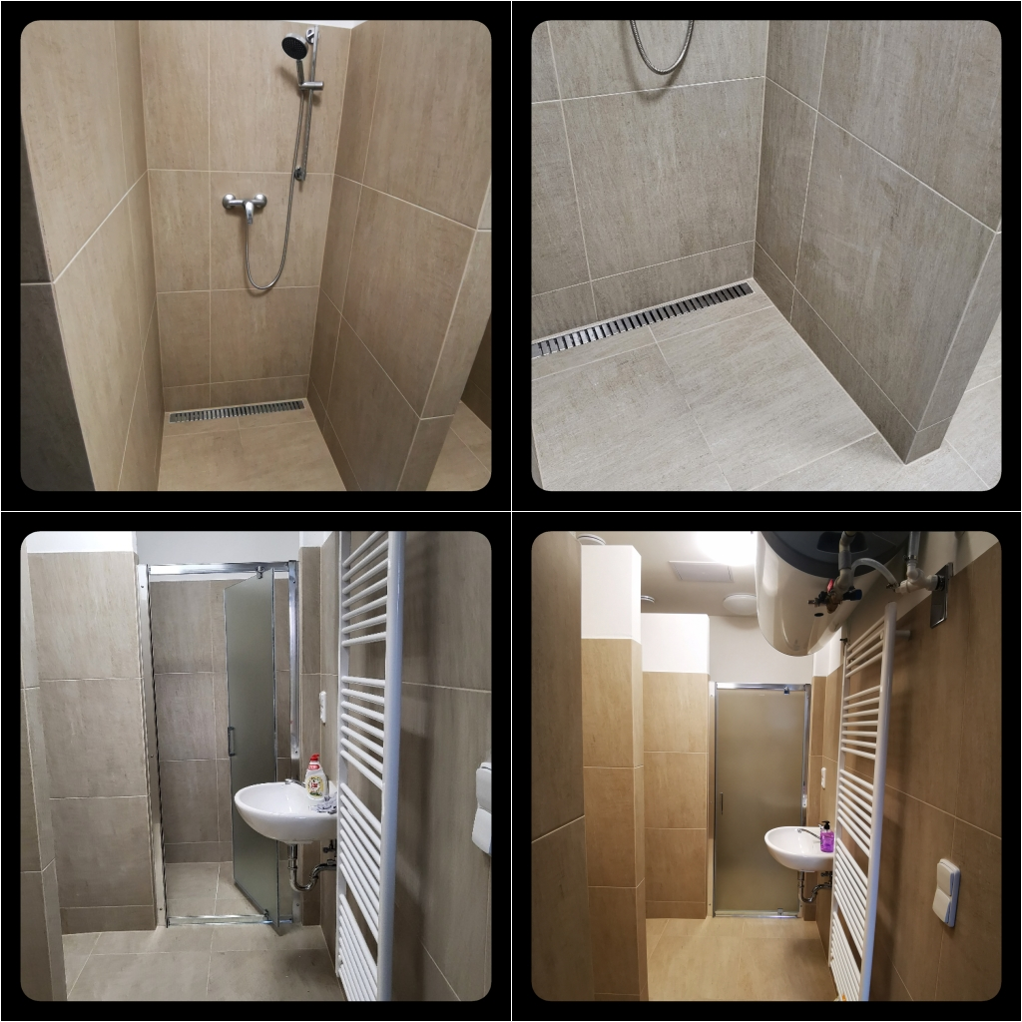

Sociální zařízení

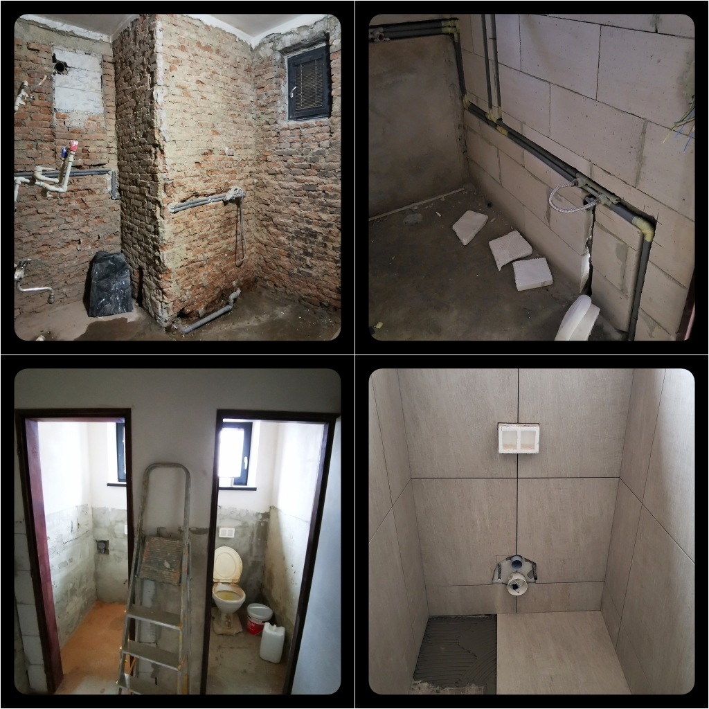

Sociální zařízení

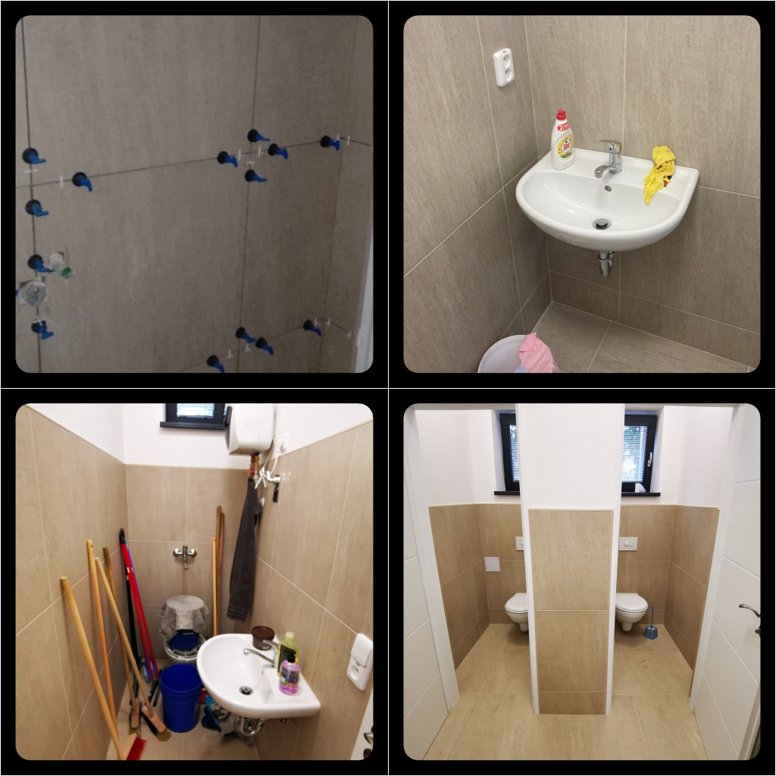

Vchod

